


策 划单位：
06工商（2）
07营销（1）

品牌推广策划书
东莞养生源蜂业有限公司
划客户：

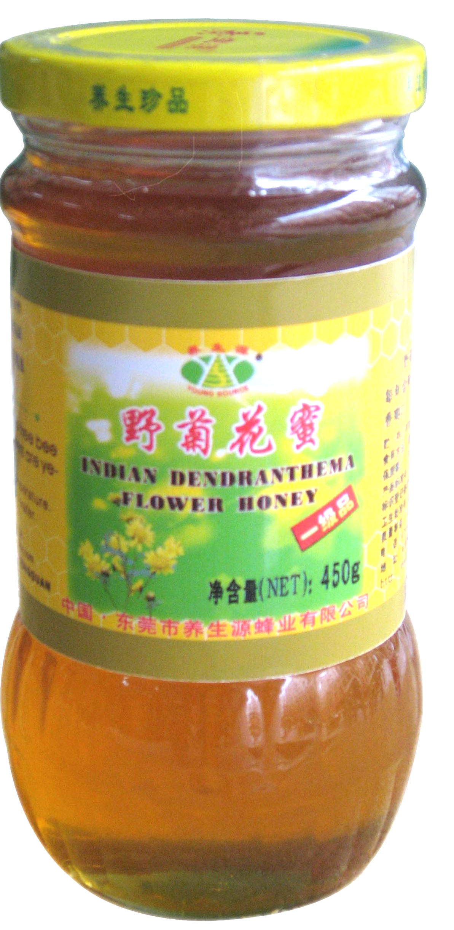


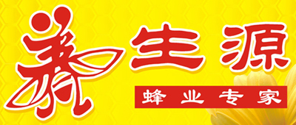

天然，养颜，甜蜜蜜——养生源蜂蜜
适用日期：2008.04.09—2008.05.10
目 录
CONTENTS

一、公司与品牌简介 Introduction of the Company and Brand.........1
二、营销环境分析 Marketing Environment............................1
（一）宏观环境分析 Macroscopically Environment Analysis
（二）行业分析 Industry Analysis
（三）竞争者分析 Competitors Analysis
（四）消费者分析 Consumers Analysis
（五）产品分析 Product Analysis
三、SWOT分析 SWOT Analysis......................................9
四、目标市场战略 Target Marketing Strategy........................11
（一）市场细分 Marketing Segmentation
（二）选择目标市场 Market Targeting
（三）目标市场定位 Market Orientation
（四）目标市场策略 Market Strategy
五、推广目标 Market Expanding Target.............................14
六、营销组合策略 Marketing Mix Strategy...........................14
（一）品牌策略 Brand Strategy
（二）产品策略 Product Strategy
（三）定价策略 Pricing Strategy
（四）分销策略 Distribution Strategy
（五）促销策略 Integrated Marketing Strategy
（六）服务策略 Service strategy
七、具体方案 Concrete Project....................................19（一）宣传方案 Publicity Programme
（二）现场布展方案 On-site Exhibition Programme
八、财务方案 Financial Programme...............................25
九、人力资源配置 Personnel Allocation...........................33
十、应急方案 Emergency Programme..........................36
十一、给商家的建议 Suggestion..................................38
十二、主要参考书目 Chief Bibliography..........................39
十三、附录 Appendix............................................40
- 项目管理计划 Project Management Plan
- 员工绩效评估表 Staff Performance Evaluation Form
- 问卷调查分析报告 The Report of Marketing Investigation
- 策划书信息反馈表 The Feedback of The Plan

概要

本策划书以广商三水校区这个目标市场为基础，针对养生源品牌的理念，结合养生源产品的特点，对市场营销环境进行市场调研分析，分析消费者的消费行为和消费习惯，以团队协作的精神为核心，通过专业营销理论与实践的结合制定市场营销战略，提高养生源品牌知名度，传递品牌价值，并达到预期销售目标，同时借助品牌推广策划大赛这个平台，使我们知识的发展和该品牌的推广达到双赢。

Summary
This paper is made on the basis of the target market, Guangdong University of business studies (Sansui district) .It analyzes the marketing environment through the market research, aiming the YOUNG SOURCE brand and concerning its specialty. Thereby, we further analyze the consuming behaviors and consuming habits of the target customers. We therefore make the marketing strategies based on the combination of specialized theory and the practice to promote the reputation of YOUNG SOURCE brand. And deliver the brand value, in an Endeavour to reach the prospective sales goal .Simultaneously, we try to achieve our mutual benefit both to our knowledge mastering and brand promoting, by virtue of the contest of brand planning and promoting


一、公司背景及品牌介绍：
东莞市养生源蜂业有限公司成立于1995年，至今已拥有40多年的养蜂历史，是一家集专业养蜂、蜂产品科研开发、连锁式蜂产品专卖于一体的现代化民营企业。作为中国养蜂学会、中国蜂产品协会会员单位，公司拥有现代化的物流体系，五百多家蜂产品专卖店遍布全国各地和东南亚地区，数百个品种系列远销海内外，成为国内三大蜂业品牌之一。养生源公司秉着：“高效和谐，诚信敬业”的蜜蜂精神，“以顾客为中心，以质量求生存”的质量方针，“以质量求生存，以创新求发展”的经营理念，“开拓创新、与时俱进、科学求实”的企业宗旨，在消费者心目中树立了一个热心公益、正气浩然的企业形象，造就了蒸蒸日上的养生源事业。
养生源公司根据市场消费的不同需求不断地推陈出新，拥有蜂胶、蜂花粉、蜂王浆、特种蜂蜜等4大系列蜂产品和蜂蛹酒、礼盒系列100多个特色产品，以品种齐全、质量优异、特色鲜明的特点全力打造蜂业界中的“蜂业专家”。产品通过ISO9001国际质量认证及HACCP食品安全体系认证，与加拿大沃尔康生物科技公司技术合作。连续多年荣获“产品质量信得过企业”、“青年文明号”、“先进企业”等十多项荣誉称号，其养生源蜂蜜成功入选2007年广东省名牌产品。

二、营销环境分析
（一）宏观销售环境
1）人口统计：在广东商学院三水校区有8000多名学生，他们是我们的主要消费目标群。另外还有300人左右的教职工及保安人员等，他们是我们的潜在消费目标群。
2）经济状况：在三水校区的学生大多数来自珠三角地区，家庭经济状况一般都是比较富裕的。目前我校大学生普遍属于中等消费水平群体。
3）文化因素：大学生群体受教育文化程度比较高，健康意识也比较强，保健食品越来越受其青睐，在广商三水校区的学生消费群中也不例外。
（二）行业分析
（1）国内行业现状及其市场趋势分析：
国内市场潜力巨大，消费者对健康产品的需求量也在上升。就国内市场而言，我国已经涌现出一批经济收入较高的人，他们有能力消费蜂蜜等营养保健品。其次，随着健康意识的不断增强，我国居民对营养保健品的需求量也将增加。更为重要的是，我国居民人均消费蜂蜜的量很少，基数很小，国内人均蜂蜜的年消费量不到2两（即100克），而欧洲人均蜂蜜的年消费量达6斤（即3000克），因此，国人蜂产品消费的增长大有潜力可挖。市场前景美好，将呈快速发展的趋势。
（2）国际市场分析：
我国是蜂产品生产和出口大国，蜂蜜出口主要销往欧盟、日本、美国等国家和地区。据介绍，我国蜂蜜平均年产量达25万吨，年出口约12万吨，内销约13万吨，年均创汇约1亿美元。目前，我国年产蜂蜜的其中一半用于出口，尤其是对日本和美国的出口量很大。其中有一半出口到日本，四分之一出口到美国，其余的出口到欧盟及周边国家。可以看出国际市场的蜂蜜需求是相当大的。
（3）广东商学院微观市场分析
本次品牌推广大赛的举办地——广东商学院三水校区，一个拥有8000多名学生的庞大消费群体，其生源主要来自广东省内，家庭经济条件比较好，具有较强的消费能力。据调查问卷分析大多数（66.8％）的被调查者表示如果有促销活动，将考虑前往。给我们的提示是潜在市场巨大，多数消费者持观望态度，只要有相应措施和手段，即可打开广阔市场。
（三）竞争者分析
1.同类品牌竞争者
竞争者代表信息（主要选取省外和省内知名企业）
项目 | 冠生园蜂制品 | 汪氏蜂蜜园
所属公司 | 上海冠生园蜂制品有限公司 | 珠海汪氏蜜蜂园有限公司
经营年限 | 90年历史 | 23年历史
实力分析 | “冠生园蜂蜜”全国市场占有率前三，上海市场占有率第一位。 | 总公司总资产4.5亿元，固定资产3.2亿元，年生产能力达到万吨。
主要产品或服务 | 柚子茶系列、蜂蜜系列、蜂胶系列、蜂皇浆系列和蜂花粉系列等。 | 主要深加工生产蜂蜜、蜂花粉、蜂胶、蜂王浆、保健品和蜂产品化妆品六大系列160多个品种的产品。
质量 | 获得HACCP的食品安全管理体系认证证书和质量管理体系认证证书。通过ISO9001:2000国际质量体系认证、 | 通过ISO9001:2000国际质量体系认证、保健食品GMP生产规范认证、HACCP关键控制点认证、QS市场准入认证、有机食品认证。
价格（同类产品） | 价格在20-38元不等。 | 价格在20-38元不等
竞争者市场目标 | 完成项目建设!实施企业整体搬迁!达到投产成功，全年销售收入同比增长36%自销同比增长76% | 公司正在积极拓展海外市场，筹建海外生产基地，实现在中国蜂产品行业代表国家竞争力，具有国际竞争力的目标

小结：市面上知名品牌占据较大市场份额，包含外地与本地品牌，其产品通过较为完善的宣传和历史品牌推广，使品牌深入人心，形成的品牌壁垒使新进品牌产生障碍，但市场调查显示，此次目标市场消费群对蜂蜜品牌认知度不高，市场开拓难度降低。与此同时养生源蜂蜜产品种类多样化，并以优质的产品和合理的价格打入市场，作为中端市场的一股强势力量做足宣传将能扩大市场份额。
2.潜在的竞争者
1）蜂蜜是属于保健类的食品，而保健行业中产品层出不穷。如脑白金等更是近几年宣传功势强劲，同时新保健品不断增多，使得消费者保健消费的选择宽度广。
2）蜂蜜可作为一种饮品。相对于其他饮品，它具有健康养颜等一系列的功效。但是市面上健康养颜并且滋润的饮品也数不胜数，比如椰汁、苹果醋等等。
3）近几年同行蜂业新竞争者不断增多，特别是品种类别不断丰富，如蜂蜜果糖等，与此同时在价格上加大了竞争。
3.替代产品的竞争
蜂蜜产品中保健功能最为明显，例如对一些疾病等具有一定功效，而具有主要治疗效用的保健药物等则能替代蜂蜜的这些效用，而且其针对性功效更强，见效时间更短，使用上避免冲服的麻烦，养颜方面的专业替代品更是不少。
下面我们运用迈克尔·波特的五力分析来做个小结：
潜在竞争者：各种保健品的出现，特别是蜂蜜产品多样性的竞争加大
供应商议价能力：质量使产品成本的升高，利润空间小，供应商议价能力强
购买者议价能力：统一定价和适当促销变动价格使消费者议价能力降低
同类企业间的竞争：市场存在很多同类蜂蜜品牌，其品牌知名度，质量好价格适中，竞争激励。
替代品的竞争：有针对性功效的专业替代品使竞争压力增大

如

4.校内及周边其他竞争对手：
据调查，学校里超市销售的蜂蜜品牌有冠生园蜂蜜，汪氏蜂蜜和宝生园等，冠生园和汪氏蜂蜜都属于知名品牌，我们的直接竞争者，而宝生园在中端市场中竞争力不小。但是据市场调查，它们的销售量不多，在广商目标市场消费群中品牌忠诚度不高。因此我们可以通过加大宣传力度来吸引同学们。而校外周边的商城销售的主要是蜜味糖浆或蜂蜜果糖，它们的效用及价格与养生源蜂蜜有很大差别，因此对此次展销影响不大。
5.销售现场其他品牌的竞争：
现场展销的夏桑菊，谷粒谷里属于健康饮品类，夏桑菊从夏季天气角度看具备了一定的竞争威胁，谷粒谷粒以健康谷物饮料打入市场，也会产生一定的竞争，但总体来讲，由于蜂蜜产品功效独特性，竞争威胁不大。
（四）、消费者行为分析:
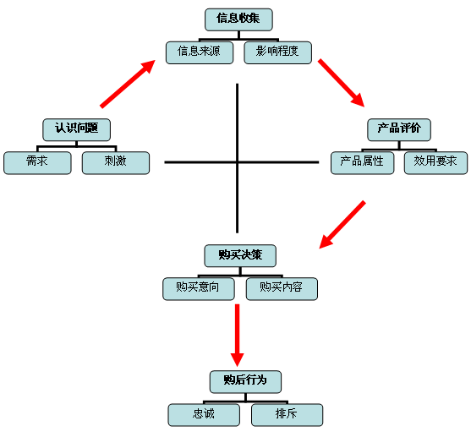
1.消费者购买决策:

对于蜂蜜产品，消费者首先会注意其健康纯正因素，如果有外来产品健康宣传加以引导，提供满足消费者需要的属性，则能使其产生购买意向，辅之以优质的服务加强顾客忠诚，使其对蜂蜜养生产生深刻印象。
2.消费者对品牌的认知度
在商业竞争如此激烈的今天，品牌价值已日趋成为生产者与消费者衡量产品价值的重要标准之一，而消费者对品牌的认知度便是体现品牌价值大小的关键因素，特别是对于蜂蜜产品这种大众消费品市场，各家竞争对手提供的产品和服务的品质差别不大，消费者会倾向于根据品牌的熟悉程度来决定购买行为。因此我们选取了广东商学院作为一个试点,进行对养生源蜂蜜的知名度的调查，如图所示：
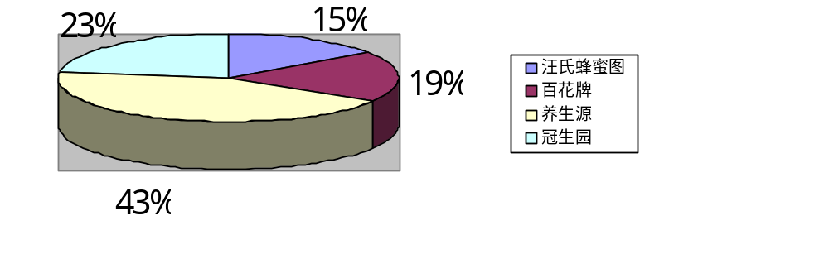

调查显示：在同类产品中,大部分消费者对养生源蜂蜜的认知度较高但是有一定的认知基础并不能保证消费者能够做出购买决策。在关于消费者对蜂蜜渗透率的调查中可以看到人们对蜂蜜的需求是很小的，很多人没有养成饮用蜂蜜的固定习惯。结果如图显示：
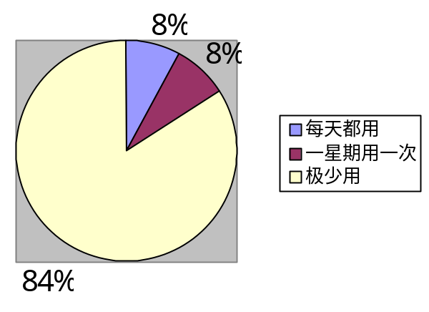

所以虽然养生源蜂蜜有较高的知名度，但消费者对蜂蜜缺乏具体认识，因而兴趣也不大，这些直接影响了养生源的销量。
一般说来，当消费者对某一商品特别是大众消费品，有先前经验，参与水平就会明显减弱，容易养成消费习惯。我们应该趁胜追击以消费者的买点和需求为依据，做好品牌延伸、品牌整合营销、品牌个性塑造及合理设计的工作。在提高消费者对品牌认知度的同时，真正增加养生源蜂蜜的品牌价值。
3.消费者偏好分析
消费者偏好是消费者根据自己的需要，对可能消费的商品进行的排列。明显的，排列越前的产品，消费者的选择可能性越大，消费者对其的偏好就越高。
从消费者角度而言，经营企业的唯一目的是满足消费者的需要并使消费者完全满意。用经济学的语言来说，便是要让消费者花同样的钱，却能买来更高的效用。
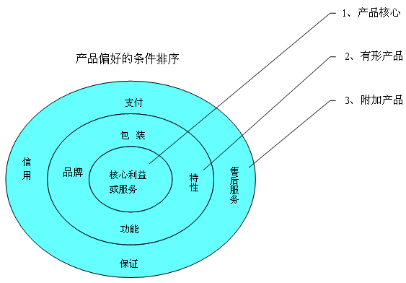

为了了解消费者各方面的需求，找到产品的核心利益，以提高消费者对养生源产品的偏好，根据产品偏好的条件排序，我们做了如下调查：
消费者对于蜂蜜功能偏好的调查，结果显示蜂蜜调理肠胃养及颜美容的功效是吸引顾客的亮点，其反映出消费者追求健康美丽的核心利益，所以在推广养生源产品的时候，应该抓住消费者对健康美丽的需求，来创造产品卖点。因此保健饮用型产品和美容型产品不可避免的成为销售主打。
4．消费者动机
（1）自用动机 这一类型的消费者购买蜂蜜的主要原因是自用。
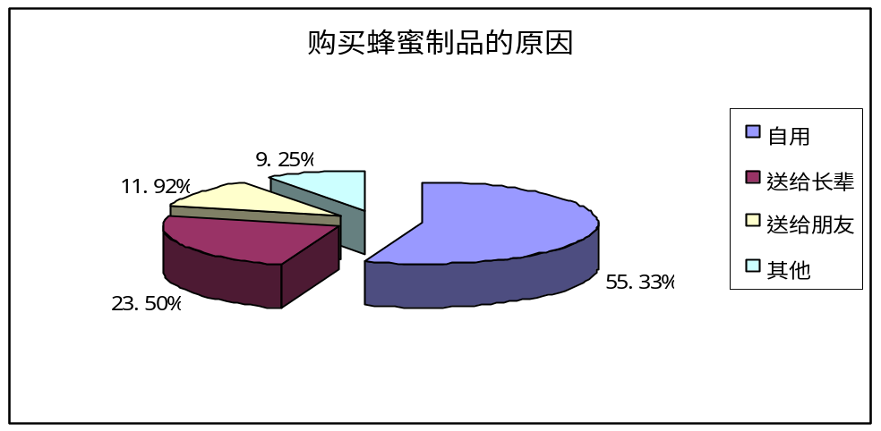

在自用中，对于蜂蜜来说，根据调查问卷数据得知，影响比较重要的应该是饮用、美容、作为食物佐料。

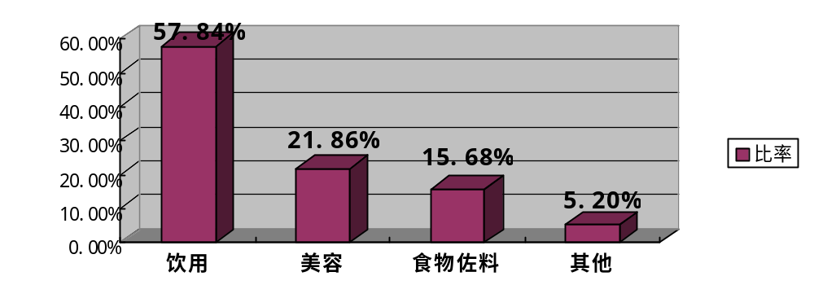

美容：此类消费者以女性居多，她们追求蜂蜜所特有的抗衰老，排毒养颜的作用，同时注重产品的质量以及品牌。
日常饮用：此类消费者他们注重蜂蜜的增强食欲，改善睡眠，抗疲劳的作用，从而提高他们的日常生活质量。
食物佐料：此类消费者偏好于蜂蜜的独特香纯口味，例如可以用于日常烧烤或者涂抹面包等。
其他：此类消费者对蜂蜜的保健作用相对注重，例如蜂蜜的滋补调养、抗神经衰弱，还有对高血压、高血脂的调整等功效。此类消费者对蜂蜜的功效要求较高。
（2）他用动机：
送礼：此类消费者主要将蜂蜜作为礼品赠送给长辈，其次是朋友。他们对产品的档次（如品牌和包装等）较为关注。
结果表明，多数消费者购买蜂蜜是为了个人服用，消费者的保健动机较为强烈，所以在推广上重视保健的消费需求，在产品包装上，要多以单品为主，以方便消费个体购买，同时也要注意礼盒装的配套推出，在满足消费者的送礼需求的基础上开拓新的市场发展方向。

5.消费者购买行为
根据市场调查分析：
1、虽然部分学生暂时没有使用蜂蜜的习惯，而有固定品牌消费的也不多，但是都表示了解过养生源蜂蜜的品牌价值以及营养价值后都表示愿意尝试购买，这也就暗示了养生源蜂蜜所拥有的巨大的潜在市场。
2、其挑选标准主要是质量和价位。
因此，养生源蜂蜜应该抓紧时机，抓住消费者追求健康与美丽的心，制定合理价格，领先推广产品的核心利益，找准产品定位，加大宣传，这样一来定会大大增加商品的市场需求。

（五）产品分析
1、产品特点
★原料精纯：均采自各地的天然蜂场，保证了蜂蜜的原汁原味和鲜活的特性；★工艺精湛：采用低温浓缩技术，经严格生产工艺过滤、杀菌，完好的保存了
蜂蜜中有效活性成分，水分〈=19%，波美度〉42°Be´，均高于国家标准GB18796-2005。
★食用方法：早晚空腹服用，温水调服或直接食用，也可拌于牛奶和涂于面包食用。水温应该低于60°C，以避免破坏营养成分。
2．主推产品（对症下蜜）

蜂蜜 | 原因 | 蜂蜜的功能
雪旨花蜜 | 大学生普遍注重外表和打扮。特别在脸部和手的皮肤上。 | 美容养颜，嫩白肌肤
龙眼蜜 | 大学生已过了记忆黄金周期，同时，我们放在学习上的时间相对少，没有反复记忆，记忆加强不足 | 补脑益智、增强记忆
野菊花蜜，枸杞蜜 | 大学生中电脑的普及率高，使用电脑时间长；有许多同学有熬夜的现象，容易造成肝火重，上火，眼睛疲倦，免疫力下降 | 清肝明目，滋阴壮阳清热解毒、祛风明目、补中润澡、消肿利尿
益母草蜜 | 我校男女比例是大概3：7，同时大部分女生在生理周期伴随着许多身体的不适，如痛经，头晕… | 传统妇科良药，活血安神，调经养颜
枇杷蜜 | 夏季天气比较高温，干燥，要保持呼吸道的湿润，畅通。 | 止咳化痰，清心润肺
冬蜜(鸭脚木蜂蜜) | 针对消化系统运作不够畅通，有肠胃病的同学 | 调节肠胃，养气润肺
荆条蜜 | 许多同学的消化系统和排泄系统运作不够畅通，出现便秘等疾病 | 祛风解毒、润肠通便
油菜蜜，枣花蜜 | 每年5月的第二个星期日,是母亲节,作为子女我们应该为伟大的母亲准备一份礼物，让妈妈感受我们的关爱。 | 补血和脾，养胃疗损，舒张血管，调理机体
油菜花粉 | 花粉作为一种保健品，使用便利，营养丰富。 | 养颜抗衰老，降低胆固醇，调理机体。
蜂蜜醋 | 许多同学喜欢运动，运动后体力消耗大，食欲不强，会喝一些饮料来补充体力和增强食欲。同时有助女生纤体瘦身 | 杀菌消炎，消除疲劳，恢复体力，促进消化，增进食欲，而且可助纤体瘦身。

三、SWOT分析
优势strength：
（1）良好的公司形象
1997年至今，养生源获得多种荣誉称号，且在2007年荣获广东省名牌产品称号，成为国内三大蜂业品牌之一，积极参加社会公益活动，把形象塑造的重心放在“关爱”上。

（2）过硬的技术技能和良好的生产环境
养生源拥有分布在我国生态环境保持良好、无污染的山区，拥有草原的大型天然蜂场，以及专业的蜂产品科研基地的领先国际水平的生产技术，与加拿大沃尔康生物科技公司技术合作。

（3）成熟的连锁销售网络
养生源具有遍布全国100余个城市500多专卖店网点，10万忠实客户的信赖与支持，拥有巩固的市场地位，市场份额不断扩大。

（4）蜂蜜产品的多样性

养生源公司根据市场消费的不同需求不断地推陈出新，拥有蜂胶、蜂花粉、蜂王浆、特种蜂蜜等4大系列蜂产品和蜂蛹酒、礼盒系列100多个特色产品，品种齐全、质量优异、特色鲜明。

（6）良好的组织体系
由06工商（2）班和07营销（1）班组成的养生源蜂蜜策划和推广团队，具有积极向上的团队精神，完整合理的团队组织架构，人力资源有效配置，明确的宣传和营销策略，力求最有效传递品牌价值。
（5）养生源产品曾在我校展销过，在学生中树立了良好的品牌形象，在我校拥有一定的知名度和忠诚客户。

劣势 weakness

（1）缺乏特色产品
养生源蜂蜜品种虽然多样，但没有很突出的产品代表。不利于建立消费者清晰的品牌联想。

（2）广告宣传力度不足
市场上养生源品牌广告宣传较少，媒体宣传力度不足，市场影响力较低。
（3）价格竞争力不足
养生源蜂蜜在同行业中，相对于冠生园等老牌产品的成熟价格机制，养生源在价格上不具优势。

机会 opportunity

(1)有利的气候因素
正值春夏交换之际，气候多变，此时期也是“百草发芽，百病发作”的季节，应注意保健养生。而蜂蜜便有保健的功效。随后进入炎热高温的夏季，蜂蜜具有消暑作用。

(2)消费者的情感需要
展销时期正值母亲节的来临之际，送一瓶给母亲以表达孝顺，情侣间送一瓶给对方以表达双方爱情的甜蜜。

(3)广阔的销售空间
据调查分析显示，消费者中有固定蜂蜜品牌消费习惯的消费者不多，养生源品牌可以以此扩大宣传，打响知名度，市场空间广阔。
（4）地域优势
放眼本地区，由于身处郊区所带来的交通不便性，养生源蜂蜜的在校推广销售是广大师生以及周边地区的人们所热切渴望的最直接最快捷的选择。

威胁 threat

(1)负面影响的威胁
网上曾报道过有夸大蜂蜜作用的宣传，这无疑降低了在消费者中的信誉。可能会影响到所有有关蜂蜜产品的形象。

(2)蜂蜜消费习惯威胁
根据问卷调查数据分析，消费者不习惯用蜂蜜类的保健品，固定使用蜂蜜产品的消费群体较少。
(3)假期习惯性消费威胁
本次展销时间于五一消费热潮后，消费者在经过五一的消费热潮后。消费能力可能下降。

内部  外部 | 优势-S  1.良好的公司荣誉  2.先进的生产技术  3.成熟的连锁销售网络  4.产品的多样性  5.良好的组织体系  6.拥有一定的知名度 | 劣势-W  1. 缺乏特色产品  2.广告宣传力不足  3.价格竞争力不足
机会-O  1．有利的气候因素  2.消费者的情感需要  3.广阔的销售空间  4.地域优势 | SO战略  利用公司良好的形象和产品优势做宣传，发挥市场的巨大潜力 | WO战略  分析市场潜力，抓住消费购买心理，加大宣传力度，制定合理价格
威胁-T  1.负面影响  2. 蜂蜜消费习惯  3.假期习惯性消费 | ST战略  提高对消费习惯的注意力，分析竞争者的优劣势，制定相应策略 | WT战略  完善产品价格，提升品牌的知名度，加强渗透产品理念，转变消费者的消费习惯方式

四、目标市场战略
（一）市场细分（Marketing Segmentation）
一、初步细分
由于蜂蜜这一产品的独特的功效，不属于大部分人的日常或者必需的一部分，但正是由于它的保健独特性就吸引了一部分特定的消费群体。
在广东商学院这个市场中集中的都是青年，蜂蜜产品在这一年龄层里的主要消费者是女性，健康养颜是其消费主要因素。
二、再次细分
针对蜂蜜市场分析的需要，我们从消费心理和消费行为进行细分。
1、按消费心理分
（1）传统型：这类型消费者只是把蜂蜜作为一个群体产品来购买，对于它的质量和口感要求较少。而且在蜂蜜的价格上比较保守。他们对蜂蜜的了解较为一般。对于生活上的健康要求比较模糊。
（2）发展型：这一类型的消费者对蜂蜜用途的了解不是很好，但是对产品的质量和口感有一定的要求。他们对生活上的健康要求较高。
（3）高贵型：这类型消费者比较注重产品的口感、质量、包装，而且他们比较全面了解蜂蜜的功能和用途，能够充分的运用蜂蜜。非常注重生活健康方面的信息。
2、按消费行为因素分
所谓消费行为因素，即按照消费者的购买行为细分市场，包括消费者进入市场的程度、使用频率、偏好程度等。根据市场调查问卷，我们可以了解到消费者对养生源品牌的了解程度以及消费者的一些购买行为，进而以消费者进入市场程度对市场进行细分：
- 常规消费者：此类消费者对该品牌有较高的了解程度，在日常生活中经常使用，是该品牌的品牌忠诚者。在对广商三水校区的学生调查中显示：4.4%的消费者表示一定会在展销活动期间购买养生源蜂蜜。存在的固定消费者不多。
- 初次消费者：此类消费者对该品牌具有一定的认识，并且使用各类蜂蜜产品，且有意在促销期间购买。
- 潜在消费者：此类消费者在广商三水校区市场占着很大比例，超过80%的市场。因此市场潜力巨大，可通过营销策略使其成为该产品的初次消费者。
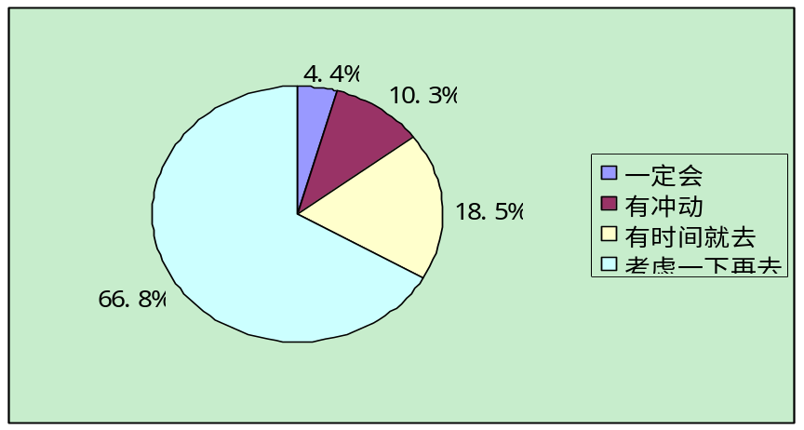

（二）选择目标市场（Market Targeting）
根据市场覆盖的5种模式：市场集中化、产品集中化、市场专业化、选择专业化、市场全面化各自的特点，以及结合本次品牌大赛和本品牌的特点，我们决定采取选择专业化的市场覆盖模式。即是选择若干个具有良好的盈利潜力和结构吸引力，且符合企业目标和资源的细分市场作为目标市场。
根据我们所做的有关调查与分析，在消费心理因素方面按购买动机来分，55.33%的调查者表示他们购买蜂蜜是用来自用的，而这55.33%中的57.84%的消费者表示购买的蜂蜜制品主要是用于饮用，该部分消费者认同蜂蜜产品的保健养颜作用，而且正在使用，我们绝对有理由相信他们会购买具有保健养颜功效的蜂蜜产品。据此，我们可以就消费心理因素把目标市场确定为饮用型消费者。
根据对广商三水校区学生平均消费水平的调查，可知学生消费水平大部分属于中等水平（约600~800元/月）。又根据以上按消费心理的市场细分得知：“传统型”消费者对价格较敏感，且对于生活上的健康要求比较模糊，适合作为目标市场。进一步比较和分析“传统型”、“发展型”、“高贵型”各自的市场优势劣势，我们最终确定以“传统型”消费者作为目标市场。
在消费行为因素方面按消费者进入市场的程度来分，有66.8%的调查者属于潜在型消费者，4.4%的调查者属于常规型消费者，28.8%的调查者属于初次消费者。从该项调查数据分析得出，大约70%的人对于蜂蜜在这种产品持一种观望态度，他们觉得蜂蜜在日常生活中可有可无。他们认同蜂蜜对人体保健以及美容方面的功效，但是没用过。要推广品牌，增加销售量，我们肯定是要抓好这接近70%的消费者。因此，在消费行为因素方面的进入市场程度来看，我们把目标市场选择为潜在型消费者。
常规消费者目标市场
初次消费目标市场
潜在消费者目标市场(主要目标市场)

综上所述，我们把目标市场定为饮用型，传统型，潜在型消费者。

（三）目标市场定位（Market Orientation）
在广商消费市场中，同类的品牌竞争压力较小，因此我们采用迎头定位的方式，以有效宣传有效进行品牌推广，同时养生源蜂蜜健康养颜多样化的产品能符合大众日益提高的养生要求，因此我们将以养生源“天然，养颜，甜蜜蜜”的产品定位满足目标市场的健康养颜需求。在消费者心中树立蜂蜜健康养生的概念。

（四）目标市场战略（Market Strategy）
目标市场战略主要包括无差异性目标市场策略、差异性目标市场策略和集中性目标市场策略。根据我公司产品的特性，我们选择了差异性营销战略。
差异性目标市场战略：
根据养生源不同功效的蜂蜜产品，并针对各细分市场中消费者需求的不同，以健康养颜功效为主打，提供给目标顾客需求的产品，突出产品更具有竞争力，使品牌得到更加合理有效的推广。
五、推广目标
本公司针对广东商学院三水校区全体学生及教职工消费群，进行市场调查分析，进行品牌推广，制定品牌推广目标：
- 树立“养生源”良好品牌形象，提高“养生源”这一品牌在广东商学院三水校区消费群中的知名度、美誉度和忠诚度，让目标消费群对“养生源”的了解更深入，宣扬养生保健观念。
- 通过品牌的推广活动，使“养生源”品牌系列产品在广东商学院的市场人知率预期达到96％，并形成一批具有高品牌忠诚度的消费者。
- 树立良好企业形象，实现本次展销的预期销售目标10000元以上。

六、营销组合策略

（一）品牌策略
（1）品牌名称与标志：
- 品牌名称：中文名称：养生源
英文名称：YOUNG SOURCE


- 品牌商标：
- 品牌管理：产品定位：天然、养颜、甜蜜蜜。
品牌内涵：健康的、美丽的、幸福的。
品牌范围：蜂蜜、蜂王浆、蜂胶、蜂花粉、蜂妃化妆品、蜂蜜醋、护巢1号、养生源膏、活蜂酒、蜂蛹酒。
（2）品牌塑造与推广：
- 养生源人以“高效和谐，诚信敬业”的蜜蜂精神，以“开拓创新、与时俱进、科学求实”的企业宗旨。因此，我们策划小组全体人员将秉承这种蜜蜂精神和工作态度，将养生源的绿色产品定位：天然、养颜、甜蜜蜜向消费者大力宣传，让他们深入地了解品牌的形象。
- 本品牌策划小组通过海报、广告、传单，人际圈宣传，利用网页及QQ群等宣传方式，让更多在校消费者及潜在消费者接触及了解该品牌，从而达到潜移默化的推广作用。
（二）产品策略:
1.产品生命周期
养生源蜂业创建十年,在蜂业制造、研发、销售等领域都趋于成熟，在业内有一定的知名度和影响力，无论是技术还是品牌，都属于成熟期。
调查显示，养生源蜂业的知名度高但多数消费者并未形成对蜂蜜的习惯性消费。在此，整个蜂蜜市场处于引进——成长期，潜在消费者数量巨大。
针对这种情况，品牌形象和定位已在消费者心中形成，并且有一定的知名度和品牌认可度。因此本次养生源推广的营销力度在促销环节方面应大于塑造品牌形象，利用强力宣传促销手段，将消费者对养生源的品牌认可转化为消费动力。在成长期充分利用其潜能的同时，尽可能维持高速的市场增长率。
2.产品分类：
在产品导向下，我们根据养生源产品的不同效用对产品进行分类，每一个产品类型都有与之相适应的市场营销组合策略。由于一种商品不一定只能满足消费者在一个方面的需求，故一种商品在不同的产品分类中都有其一定的价值体现。
- 便利品：顾客频繁使用随时购买的产品，如作为饮品的蜂蜜。此层次的蜂蜜产品，顾客多是有固定消费习惯的人群，如在调查中表示一定会去购买的4.4％的人群。
- 选购品：顾客在选购过程中，对适用性、质量、价格和样式等基本方面要做认真权衡比较的产品。竞争者在此出现，此类产品必须备有大量的品种花色以满足顾客不同的购买偏好。如作为美容用、送礼用和饮用的蜂蜜。此部分产品应突出“天然”的特色和多样化的口味共顾客选择。
- 特殊品：具备独有特征或品牌标记的产品。品牌价值所在，在此层次的产品中，来自同类竞争者的竞争最为激烈，品牌联想和品牌价值在此具体化。
- 非渴求品：消费者不了解或即使了解也不想购买的产品。作为药用和养生保健作用的蜂蜜处于这个范围。对于这个层次的蜂蜜产品，可提高消费者对蜂蜜养生作用的认知程度，激发消费者养生观念来提高销售量。
特殊品
养生源蜂蜜
便利品
非渴求品
选购品
消费者心中的蜂蜜产品。对于非渴求品的认知不足导致蜂蜜产品市场相对狭小
我们期望可以达到的效果，消费者对于蜂蜜产品的养生作用认知提高，激发了消费者的养生观念，拓宽了校园养生市场。

一般消费者对蜂蜜产品的认知图示中。对蜂蜜产品在便利品和选购品的印象较清晰，对非渴求品的认知相对缺乏。因此在养生源产品组合中我们将以不同功效的蜂蜜产品推向消费者，以健康为核心，拓宽校园养生市场。
4、产品定位分析
养生源蜂蜜的产品定位是天然、养颜和甜蜜蜜。这三种特性多针对于女性消费群体。广东商学院的男女比例是3：7，女生人数比较多。这决定了我们的消费者定位侧重于女大学生。并且三天现场展销是在5月的5、6、7日，而5月的第二个星期日是母亲节。这样我们可以把消费者范围扩展到有准备送礼物给母亲的学生，以此来填补我们市场的空白处，发掘我们的潜在市场。
（三）定价策略
1、影响定价的主要因素
A：内部因素
（1）营销目标
（2）营销组合
（3）成本
B：外部因素
（1）市场结构
（2）市场需求的价格弹性
（3）市场竞争
（4）政策
2、具体定价方法
不论将养生源蜂蜜作为一种饮用品还是美容保健用品，其消费者对价格波动都是非常敏感的。对于将蜂蜜作为饮用品的消费者，对价格相对敏感，故此部分价格不可能定得太高。而对于将蜂蜜作为一种美容保健品的消费者，则对于蜂蜜可以容忍更多的价格弹性。
相对于饮用产品，消费者更愿意在美容产品上花费更多。故可在众多口味中，挑选出一两个较廉价的品种，作为低端产品，对应将蜂蜜作为饮用的消费者。

用于饮用的蜂蜜 各种功能蜂蜜 美容，送礼用蜂蜜

价格
根据以上分析的同时，针对展销活动，我们结合目标售量定价法，即根据估计的总销售额和销售量来制定价格。与此同时我们还根据促销目标，结合变动定价法进行定价。

（四）分销渠道策略
1、分销渠道的层次：
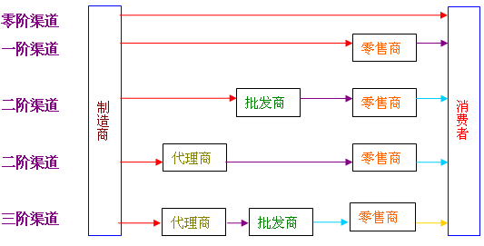

2、分销渠道策略：
在这次养生源品牌策划推广过程中，根据分销渠道的职能和分销渠道的层次理论，我们采用了零阶渠道。这种方式的好处是：分销渠道短，产品成本低，消费价格合理，市场信息回馈迅速，服务及时周到等。

（五）促销策略
A．多重购买的促销方式
按照顾客的需求量，以及其对蜂蜜功能的要求，自主组合商品。如作送礼用，还提供精美包装服务。如果顾客有需要，还会校内送货上门。
除了顾客自主选择以外，还设有固定套装。包括：
1.亲情套餐：
2.甜蜜套餐：
3.宿舍套餐：
B．赠券促销.
在展销第一天每单买一瓶，或者在展销第二天在游戏专区挑战成功即可获得一元现金券。
C．有奖促销
在三天展销中，凡是购买本商品的顾客均可参加抽奖活动（购买单瓶商品可抽奖一次，购买组合套装按商品的数量来决定抽奖的次数），中奖率为50％。奖品设置如下：
一等奖：两个音箱、一个可爱的大公仔；
二等奖：陶瓷杯子
三等奖：小的可爱的公仔（如七仔或其他可爱的公仔）
一等奖的奖品放在摊位中显眼的地方，两个音箱在下面，公仔在音箱上面，以吸引消费者。
D．降价促销.
降价促销给予顾客直接价值，对于购物有明显的刺激作用，以往记录表明这种方式能短期内促使销售量上涨。因此本公司将在前两天在商品套餐中采取降价优惠，每购买两瓶降3元，在此基础上每多买一瓶多降1.5元；在第三天全场降1.5元，且如果前两天的销售量比较理想，则每个顾客都可获得一个小公仔。
E、竞争促销
在公司内部设置奖励制度，鼓励员工向外推销产品，也有助增加销售数量。设有专人记录各位员工介绍同学朋友前来摊位购买商品的数量，再进行统计，给前3名颁发“优秀推销员”称号。

（六）服务策略
针对品牌成熟期和市场的成长期的状况，为了将消费者对养生源的认可度转化为购买欲望，在活动期间我们将进行比宣传更进一步的服务策略。
服务策略旨在提高消费者对蜂蜜的认知程度，展现蜂蜜作为非渴求品的保健养生作用，让消费者在购买、使用养生源蜂蜜的同时感受源远流长的养生文化。把对消费者的健康引导作为一种服务，拓宽整个校园的养生市场。以养生源的名义宣传蜂蜜，引发消费者对蜂蜜的品牌联想。

消费者认可
宣传推广
更高知名度和对产品的了解
服务策略
购买欲望
养生文化
甜蜜教程

在展销期间我们将在店面特色讲授区和介绍牌上，利用人员宣传和传单宣传方式宣传蜂蜜健康知识，以服务吸引消费群，借以提高消费者对养生源蜂蜜的认知度,让消费者了解更多关于蜂蜜的价值，间接得提高蜂蜜的使用价值。

七、具体方案
（一）宣传方案
一、主题
品牌主题和口号：养生源，养生源自和谐！
二、宣传目的：通过大力宣传，让每一个同学进一步了解养生源的产品，树立养生源良好品牌形象，为现场展销的顺利进行提供有效的宣传支持。
三、宣传时间安排
前期宣传：2008年4月10日——2008年4月20日
中期宣传：2008年4月21日——2008年4月25日
后期宣传：2008年5月5日 ——2008年5月7日
四、人员安排
负责人：杨剑波 罗锴杰
组员：梁伯聪 陈灿辉 叶伙荣 叶伟刚 赖世水 刘燕媚 梁淑珍 崔倩欣 曾 娆
叶延渊 陈玲莉 黎安宾 黄杰明 陈伟杰 陈鸿标 黎恵娟 麦玉婷 林锦娜
沈敏璇 潘锦贞 罗锴杰 卢丽斯
工作期间将细分为几个小组，分别负责海报制作，模型制作，现场布展等大项，一组完成后支援另外一组，最终所有人手将得到合理分配利用。
五、宣传流程
（一）前期宣传
宣传方式：主要利用吉祥物、海报展开宣传。

（1）制定一个吉祥物，代表养生源的形象。一个很可爱的小蜜蜂，像一个小天使在辛勤劳动。我们会用一个泡沫板雕刻吉祥物，简单、但不失创意。蜜蜂是养生源的形象大使，她的勤劳精神，是我们所追求的，更能体现我们的主题：养生源，养生源自和谐。这寓意养生源就像一个可爱的天使，只要有它的地方都会和谐充满生机。
（2）制作尺寸不同的海报3幅（包括两幅喷画，一幅手绘海报）

第一幅是55CM（横）*55CM（竖）养生源的标志喷画，主要是宣传养生源的品牌。以绿色为底色，红色为主色，而且养生源的“养”字是用蜜蜂来展现，不但可以凸显养生源的品牌商标®，而且也可以突现我们的主题，给人一种和谐自然的感觉。
第二幅是尺寸为120CM（竖）*70CM（横）的喷画，灵感由来——养生源企业的精神：像蜜蜂一样高效和谐,诚信敬业。海报内容为：一个人被围绕在蜜蜂和花丛中，露出愉快的神情，有些蜜蜂在亲近人，一些在为讨好人而齐心协力工作。背景是一种比较清新自然的景象。另外右下角黏上养生源的标志。蜜蜂是养生源“养”字的动漫版，画面突出一种人和蜂的和谐，推广为人和自然的和谐相处。即其品牌文化。喷画内涵比较丰富，除了和谐，还体现了养生源天然绿色等等诸多内涵。
第三幅是尺寸为100CM（横）*100CM（竖）手绘海报。在宣传主题下，体现产品的三大定位：天然，养颜，甜蜜蜜。蜂巢位于右上角，是立体的，四周是枝叶树干，让蜂巢显得若隐若现，突出真实感，也体现了产品定位：天然；正中是两只蜜蜂用同一支吸管在吸蜂巢的蜜（蜂巢用泡沫板做成实物模型），蜜蜂用卡通的形象，一男一女，体现了这次的另一个产品定位：甜蜜；右下角是三只小蜜蜂，用羡慕，嫉妒的表情望着那两只吸着蜜的蜜蜂，并作适当文字说明，左边沿写着SWEET HONEY SWEET LOVE ，四周再用一些鲜艳的花点缀，更显天然。整个画面生动形象，和谐流畅。
这三幅海报会在前期宣传时间内放置在二饭门前的草坪四周。
（二）中期宣传
宣传方式：主要以两个立体模型的方式呈现。
（1）第一个模型：整体是一只蜜蜂在一个盆栽的茂盛新鲜的花上采蜜，这是一只特别的蜜蜂，它是“养生源”标志中“养”字经过加工变成的可爱动感的蜜蜂形状（花盘和蜜蜂都是用泡沫做成的立体模型，蜜蜂用一条固定的铁丝撑住，制作可行，成本合算）。
此模型的寓意是：在人们盆栽的鲜花上蜜蜂就能采到新鲜高质的蜂蜜，体现出人类与蜜蜂的和谐互利共处，推而广之养生源赋人和动物，人和自然的和谐共处。既突出了我们品牌“和谐”的主题文化，又可体现养生源“采百花之精华，养众生之元气”的理念，还凸显了我们的养生源品牌的内涵。
摆放地点：二饭门前
（2）第二个模型：一个养生源的瓶子模型（直径30cm，高50cm），瓶口朝下，滴出蜜糖（用泡沫板制作用竹杠悬空固定）。滴在瓶下的一地球仪的左上方（地球用大铁丝制框架，外包画纸制成）。地球左上部为翠绿色，由左上部向右下部渐变成黑色。底下有一长方体平台托住地球。
此模型的寓意为：有养生源蜂蜜滋润的世界是一片生机勃勃的美好世界，没有养生源滋润的地方就没有那么幸运。寓意说明的是养生源养生，具有使万物和谐生长的功用。突出宣传养生源“和谐”的企业文化，赋予养生源引领世界和谐健康发展潮流的理念。象征着养生源蜂蜜冲出中国，走向世界，为世界人民带来福音。
摆放地点：中心花园：
养生源
地球
底座
养生源瓶子的模型
直径30cm，高50cm
地球模型直径70~80cm
长方体平台

（三）后期宣传
宣传方式：立体模型，网页宣传，传单宣传，广告DV宣传，展销现场宣传
（1）立体模型三：
模型的内容是布什和拉登在一起亲密握手，另一只手各自拿着一个养生源的瓶子在碰杯。创意就是世界闻名的一对冤家对头本来是根本走不到一起，更不可能握手言和的，但是他们通过养生源走到了一起，拿着养生源碰杯，化干戈为玉帛。
此模型的寓意是：养生源具有强大的品牌力和重大影响力，它带来了世界的和谐和人们之间的亲和。除了凸显了养生源这一品牌力外，还赋予它和谐的文化理念。这一模型在展销三天放在现场，具有比较巨大的震撼和吸引力，相信届时将会吸引大家过来我们的摊位。达到我们吸引顾客前来观看购买的目的。
（2）网页宣传
将采用主页或者blog的方式，在网页上精简地介绍我们养生源的品牌，公司的各种信息，以及具体介绍产品的种类和功能，我们会上传一些产品的照片并介绍它的功能，并设置链接，点击即可以链接到养生源公司主页。
（3）传单宣传
在大赛咨询点，展销现场以及大赛容许的范围内派发传单。传单具体介绍养生源品牌以及它的各种产品，详细介绍他们的质量，功用以及它所体现的诸多养生功效等等！
（4）广告DV宣传
制作拍摄一个宣传养生源产品的dv广告，这个广告将会在大赛制定的时间和场合展播。更好的运用影视媒体多方位宣传我们的品牌。
（5）展销现场宣传
我们一方面将参照养生源专卖店的设计风格，一方面顾及我们的定位。我们将在店面门面上方挂上“养生源，蜂业专家”的横匾，在左边的一个正门前，我们将制作一个跟门大小的心形拱门，在心形架子上系上一圈密密的粉红色心形气球，体现浪漫甜蜜蜜，主要用于吸引我们的主要顾客群之女性和情侣。另外，我们会制作一个立体模型，即拉登与布什一手拿着养生源碰杯，一手亲密相握的形象（具体介绍在上面），这个模型一方面体现我们和谐主题，一方面有够震撼，够扯眼，必能很好地吸引同学们来注意我们的摊位。另外我们还会在店内有一些装饰，把我们的店面整得更漂亮。
（二）现场布展方案
销售理念：
根据以往经验和对实际情况的调整，针对3天展销的不同情况，我们制定了不同的销售计划、销售目标和宣传手法来进行产品的促销，以扩大养生源在广商的知名度、认知度以及影响力，使其形成固定的消费群。
第一天展销：人流量最多，也就是潜在顾客最多，公司内部人员可以通过自己的关系网络来拉拢到一些持观望态度的顾客，我们必须尽量把有好奇心的顾客都吸引过来，因此要有吸引眼球的特色东西。
- 形象大使： 设计一个可爱的蜜蜂形象大使，在中心花园周围走动招引顾客，在他身旁跟着2个口才及交际能力比较好的工作人员，对我们的产品进行介绍与宣传，以达到吸引过往同学和教职工的目光，并对养生源品牌起到很好的宣传效果的目的。
- 告示栏： 在摊位设置一个宣传板，介绍我们所卖的蜂蜜的种类、价钱及功效。另外在宣传板旁安排专门工作人员对有兴趣的潜在顾客进行产品介绍并优惠方案的介绍，让顾客更加了解货品和展销三天的优惠方式，以吸引顾客了解该品牌和发生实际的购买行为。
- 特色区域： 该区域的设置主要是提供给顾客讲授试用的平台。设立一区域供顾客试饮，并向顾客讲解药效及美容的用途和做法，以便打造养生源的专业形象及质量的保证。另外还可以做一些小吃(如薯条,龟苓膏,面包蛋糕等)以蜂蜜为佐料来试吃，让大家都了解到蜂蜜的用法。
- 听觉效应： 播放我们之前录制好的版头（版头的内容是介绍养生源的历史、种类及功效），借助蜂鸣促销的方式，以不断重复的声音来使顾客对养生源蜂蜜更加印象深刻。
- 组合优惠：如果买组合装的蜂蜜每瓶可减1.5元，例：买两瓶组合可减3元，买三瓶组合可减4.5元，如此类推。针对复式购买群体，多买多优惠，以此迅速增加销售量，通过组合购买比单买更优惠的营销方式，使消费者增加购买量和介绍朋友一同购买。
- 抽奖活动：只要购买了我们的任一商品，即可参加抽奖，中奖率为50％，并每天在公布栏上公布得奖者。通过快乐营销的手段来增加展销吸引力度，以丰厚的奖品和高中奖率吸引消费者。
- 单买优惠：单买一瓶即送一元现金券，于销售第二天使用。该项促销方式着重针对个别指需要少量购买的消费群体，旨在吸引顾客因现金券再次购买或者赠送他人前来消费，一定程度上增强了宣传力度，而且对于增加第二天的消费者流量起到很好的帮助作用。
- 店内宣传：在摊位里面设立宣传介绍牌，主要详细介绍该品牌各种蜂蜜的具体功效和正确使用方法，既可以宣传品牌和产品的相关知识，同时又可以留住观光人群，使展销场面持续火热。
第二天展销：第二天应该会是展销三天中人流量最少的一天，相应地我们的销售量也会是相对减少，我们必须突破重围，多搞噱头活动，吸引顾客。我们主要将采取人员促销方式。
特色区域：试饮及专人讲解，另外可增加照相区，供顾客与形象大使照相留念，增设的照相区可以帮助留住过往的人流，并加深同学们对于养生源蜂蜜的印象，提升品牌知名度。
- 赠品促销：当天首20名顾客购买组合套装即可获赠价值25元的玩具娃娃一只。通过赠品促销方式引来消费者。
- 抽奖活动：凡购买商品30元即获抽奖机会一次；购买60元获抽奖机会两次。与第一天的抽奖要求有所改动，经过第一天，消费者开始清楚奖品的丰厚，鉴于中奖欲望开始强烈，消费数额也将上升。
- 游戏专区：在店内设置掷筛子游戏。如挑战成功（两次抛色得分达到特定分数线）可获得1元现金券，仅限当天使用。通过设立游戏专区来娱乐大众的快乐营销方式，加上现金券的派发，可以激发顾客潜在的购买欲望。
- 礼券优惠：凡在手持现金券都可以于当天使用，仅限单买使用，一瓶限用一张。因为现金券只能在展销第二天时候才可以使用，那么手上持有现金券的同学就会在这天消费，提高第二天的销售额。
- 告示栏、听觉效应
第三天展销：三天展销的最后一天，相信当天人流会重新增多，我们将采取加强销售促销的方式（即对顾客极力或旨在刺激购买的交易）对我们的产品进行促销，其中包括降价、免费赠品、和销售人员竞争（即设立奖励制度），要作最后冲刺，提升铺面的人气和氛围。
- 赠品优惠：每个光临的顾客都送出公仔一个，送完即止，以吸引到一些对奖品有兴趣的顾客，增加消费者。
- 优惠方式：每件商品一律降价1.5元，希望通过降价措施，可以提高销售额，完成销售目标。
- 特色区域、抽奖环节、告示栏。
店面设计
店面设计主要体现“甜蜜蜜”的感觉，色调以粉红和粉蓝为主，给人以温馨和甜蜜的感觉。至于店内布置主要分商品展示台、特色区域、抽奖区、奖品区、收银台和店内介绍牌。布展平面图分别如下：
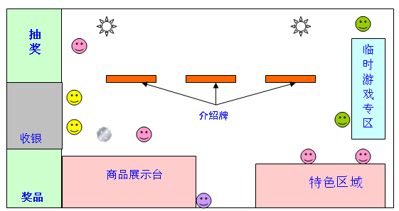

展销店面布置图
1、针对第二天的促销活动将增设游戏区域，同学们可以随意参加此游戏，以吸引更大的人流，营造热闹气氛。第三天我们在采取降价的促销方式吸引顾客时，鉴于人流可能会增大，将会撤掉游戏专区。
2、店内的上方还会用钓鱼丝悬挂一些小摆饰，例如用卡纸描画的小蜜蜂和用饮料胶瓶制成的小篮子。以迎合我们的目标市场之一——女生的爱美心理，让她们愿意走进店内，并享受养生源带给她们的美感。
人员安排
1.轮班制度：
展销三天时间安排：
第一天组员6：00到位，布置现场并摆好货物；7：30准备开始销售；
第一班：7：30－10：00； 第二班：10：00－11：45；
第三班：11：45－2：00； 第四班：2：00－3：30；
第五班：3：30－5：30； 第六班：5：30－结束
2.人员安排：
布展前一天晚上准备好帐篷
基本人员安排如下：
单位：人
 | 上午 |  |  |  | 下午
 | 收款、  开发票  （财务） | 搬运、  物资  （任意） | 推销、抽奖  （销售） | 特色区域  （销售） | 收款、  开发票  （财务） | 搬运、  物资  （任意） | 推销、抽奖  （销售） | 特色区域  （销售）
一 | 2 | 3 | 2 | 2 | 2 | 3 | 2 | 2
二 | 2 | 3 | 2 | 2 | 2 | 3 | 2 | 2
三 | 2 | 3 | 3 | 2 | 2 | 3 | 3 | 2
四 | 2 | 3 | 2 | 2 | 2 | 3 | 2 | 2
五 | 2 | 3 | 2 | 2 | 2 | 3 | 2 | 2
六 | 2 | 3 | 3 | 2 | 2 | 3 | 3 | 2
附：上下午各设立一店长，由部长担任，分配组员岗位，定时报告销售业绩。不固定岗位具体人员安排按人力资源部分配。具体人员安排可根据当时情况作出适当调整。

八、财务方案
（一）财务目标
1. 财务小组的主要工作目标是使账目明晰，资金得到合理使用，提高资金的利用效率，降低成本，增创效益，实现企业价值最大化及利润最大化。
2．财务小组将做好财务预算工作，尽量缩小与实际收支的差距，防止账目混乱，错账漏账的存在，明析销售业绩及利润状况，为其他小组提供决策的依据。
3．通过产品销售业绩表掌握商品的销售状态，及时调整库存量及进货量。
4．正确地预测产品的销售额及利润率。

（二）、财务制度
为加强财务工作，发挥财务在本品牌经营管理与提高资金使用效率，先特制以下规定：
1、财务收支透明，监督管理规范。
2、厉行节约，合理使用资金。
3、各部门支出预算应及时上交财务部，由财务部统一核算。
4、支出统一凭收据、发票报销。
5、严照报销程序，小额先支后报，大额需经财务部长审批。
6、各财务工作人员务必妥善保管财务账簿、财务报表以及其它财务资料。
7、各财务工作人员要耐心清点、细心做帐，若出现人为的帐务纰漏将追究责任到个人。

（三）、财务报销程序
为避免财务报销混乱，本财务部特制如下报销程序：
1、报销的有效票据是发票、收据以及车票，且票据必须规范，都必须附上有关部门或超市等的印章和签名等；有效票据发生的用途必须是用于公司的必要工作，发生的时间必须是公司营运即品牌大赛期间。
2、各部门在开展工作中，如需要资金进行采购，若金额不超过一百元，则先由本部门采购人员垫付资金，拿到发票后交给跟进其部门的财务人员，由财务人员统一向资金总管理人阮金涛报销。
3、若采购金额超出一百元，要求采购人员先向财务部长说明资金使用方向，并提出资金使用申请，经由财务部长审批通过后预支其一定资金方可出外采购。
4、程序二实行多还少补政策，即采购人员完成采购后，仍需将采购单据交予财务跟进人员，由财务跟进人员统一交给资金总管理人阮金涛，预支金额若有多余应与单据一并上交，采购超出部分由采购人员垫付的也可得到报销。
5、采购人员在上交单据的时候，必须在单据背面注明报销人，经手人等有效证明，以确保报销的真实性。
6、报销时，持有有效票据的人员先按上诉第二点的要求将报销的票据注明必要内容，再将票据交由会计科审核，确定无误后会计科将票据交由财务科科长签名并予于报销。
7、报销时不符合上诉规定的，一律不予以报销，所产生的费用由当事人自行负责。

报销简易流程图如下：

各部门报销人
财务部资金管理人
财务部跟进人员

（四）、财务管理框架

企业财务管理
筹资管理
吸收直接投资
投资管理(资金运用分布形态)
利润的管理
内部投资
固定资产
按投资比例获得利润
流动资产

（五）、融资方式与资本总量
向公司内部成员每人征收10元作为启动资金，以解决前期的资金流动问题。三天展销结束后，清算销售量，核算利润，以上各项目根据实际发生情况多退少补。（根据公司经营状况，若盈利，各方可按出资额的比例分享利润；若亏损，则各方要在其出资的限额内按出资比例承担损失。）
资本总量：通过上述筹资方式，共筹集到人民币1130元整。

（六）、资金运作及成本控制
1、本公司的资金运作
营业费用：宣传组及销售组所用，包括宣传费，现场展示费等。
管理费用：策划组打印资料，外联人员的车费及其他费用。
财务费用：财务组用于打印报表，购买发票账本等。
应付账款：购进产品的成本费用。
- 成本控制
具体包括以下几个方面：
交易成本：对于产品的供货问题上在进行充分的市场调查的基础上对供货数量做尽量科学的预测，减少供货次数，并且和商家就产品的退货问题达成协议。
宣传费用：在进行销售现场的布置时，宣传组尽量采取节约的方式，重复利用装饰材料，减少营业费用。
管理费用：各部门尽量减少不必要的打印费用，如策划书等可以通过电子档的方式进行交流，在定稿前尽量减少打印的次数。
（七）、财务预算
财务支出预算表

时间：2008.4.9－2008.5.8 单位：元
支出项目 | 预算金额
一、管理费用 | 125.00
1.市场调研问卷打印、复印费 35.00
2.策划书打印费、复印费 30.00
1.外联人员的车费 40.00
2.宣传人员的车费 20.00
二、财务费用 | 12.00
1.财务表格打印复印费 2.00
2.单据本,复写纸 7.00
3.账本 3.00
三、宣传费用 | 444.50
1. 卡纸 5.00
2. KT板 45.00
3. 厚泡沫板 84.00
4. 铁线 17.60
5. 颜料 34.20
6. 蜡光纸 3.00
7. 金纸 24.00
8. 皱纸 1.60
9. 白纸 9.00
10. 油扫 2.00
11. 铅笔 1.20
12. 画笔 10.00
13. 封箱胶 4.20
14. 双面胶 40.00
15. 泡沫双面胶 10.00
16. 钳子 9.00
17. 剪刀 1.50
18. 标语纸 4.80
19. 锯片 1.00
20. 图钉 0.80
21.戒刀 4.00
22.线管 10.00
23.彩带 5.00
24.一次性桌布 4.20
25.一次性杯 6.00
26.闪带 8.00
27.气球 30.00
28.喷画 70.00
四、销售费用 | 22.00
1.桶装水 16.00
2.纸杯 6.00
五、流动现金 | 50.00
1.坏账准备金 50.00
总计：653.50元

（八）组织与安排
- 前期（4月9号——5月4号）
按照财务制度做好计划预算，确定财务管理程序，明确人员安排、财务管理工作。开展人员培训。
（1）融资：吸收投资，用于资金周转，保证各部门工作的顺利开展。
（2）人员安排：每个部门分配一个财务人员，负责跟进财务开支，保证各部门的资金运转，同时监督其开销的合理性。
具体安排如下：
策划部：钟新优 宣传部：林利伟
外联部：袁 园 销售部：许少燕
技术组：陈小莺 人力资源部：方柳情
现金汇总与管理:阮金涛 总负责人：杜艳姬、彭春燕、王少钦
（3）人员培训：对出纳人员进行培训，熟悉财务工作，如单据的开取，假钞的辨认，账本的登记，会计报表的制作，货物的清点结算。

- 中期（5月5号——5月7号）
（1）人员安排
实行分班制，责任到人。具体安排如下表：
时间 | 5月5日(星期一) | 5月6日(星期二) | 5月7日(星期三)
8：00至12：00 | 1陈小莺  2方柳情  3莫飞龙 | 1钟新优  2阮金涛  3林利伟 | 1吕丽丽  2许少燕  3招荣千
12：00至15：30 | 1姚泽兰  2许少燕  3袁 园 | 1陈小莺  2方柳情  3招荣千 | 1钟新优  2阮金涛  3袁 园
15：30至19：00 | 1钟新优  2吕丽丽  3招荣千 | 1姚泽兰  2许少燕  3莫飞龙 | 1陈小莺  2方柳情  3林利伟
说明：
其中1为收银员,2为开单员，3为货物清点员
现金汇总与管理：阮金涛
资产管理：莫飞龙
④负责人：5号，王少钦 彭春燕；6号，王少钦 杜艳姬；7号，杜艳姬 彭春燕
⑤财务人员严格接受大赛财务工作人员的监督。每次换班时，需清点好货物及对完账后，方可离开。下一班接手人员需提前10分钟到场接手工作。
（2）资产管理方面
每次向厂家进货的时候，安排2个财务组成员到现场进行登记、验收；提前通知学院财务组工作人员以及学院外联人员；总负责人和财务负责人必须到现场配合财务工作。现场展销三天，展销前货物清点专员必须做好清点登记的工作；销售期间跟进销售部的工作，切实做好登记检查以及清点等工作；当天结束展销时必须重新清点登记产品数量等，并计算出当天销售的产品数量和把相应的数据资料交到财务负责人，及时完成相应的财务报表。
3后期（5月8号——5月10号）
资产清点与资金结算，根据实际盈亏情况进行利润分配或费用分摊，并制定进货表、支出表、结算表、总结算表和利润表。
负责人：杜艳姬 王少钦 彭春燕
注意事项：财务组成员必须对公司的财务状况保密，不得随意对外透露本公司的财务状况。

（九）、盈利预测
1．预计利润表
单位：元
 | 第一天 | 第二天 | 第三天
一、产品销售收入 | 5642 | 5642 | 4232
减：产品销售成本 | 5309 | 5309 | 3982
产品销售费用 | 182 | 182 | 136
二、产品销售利润 | 151 | 151 | 114
减：管理费用 | 45 | 45 | 35
财务费用 | 0 | 0 | 0
加：营业外收入 | 364 | 364 | 272
三、利润总额 | 470 | 470 | 351
减：所得税 | 0 | 0 | 0
四、净利润 | 470 | 470 | 351
2．预计现金流量表
单位：元
项目 | 第一天 | 第二天 | 第三天
一、经营活动产生的现金流量：
销售商品、提供劳务收到的现金 | 5642 | 5642 | 4232
【现金流入小计】 | 5642 | 5642 | 4232
购买商品、接受劳务支付的现金 | 5309 | 5309 | 3982
经营租赁所支付的现金 | 0 | 0 | 0
支付给职工的现金 | 0 | 0 | 0
支付的所得税 | 0 | 0 | 0
支付其他与经营活动有关的现金 | 45 | 45 | 35
【现金流出小计】 | 5354 | 5354 | 4017
经营活动产生的现金流量净额 | 288 | 288 | 215
二、投资活动产生的现金流量：
投资活动产生的现金流量净额 | 0 | 0 | 0
三、筹资活动产生的现金流量： | 0
筹资活动产生的现金流量净额 | 0 | 0 | 0
四、现金及现金等价物净增加额 | 0 | 0 | 0

3．预计销售利润率及其趋势分析
单位：元
项目（%） | 第一天 | 第二天 | 第三天
销售利润率 | 2.68% | 2.68% | 2.69%
毛利率 | 5.90% | 5.90% | 5.91%
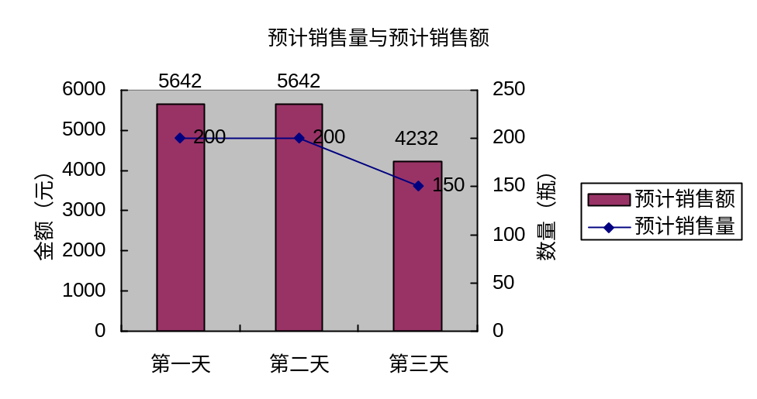

4. 盈亏平衡分析
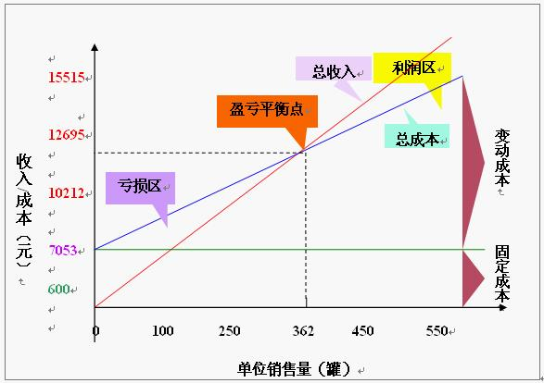

盈亏平衡分析图

我们采用盈亏平衡分析法对公司的利润作出预测，本次展销主要有13种不同效果的养生源蜂蜜，采用平均的方法进行计算。使用以下公式：
BE=TFC/（P-VC）
其中BE为盈亏平衡点，TFC为全部固定成本，P产品的单位价格，VC单位可变成本。从上图可知知，本次展销的养生源蜂蜜单位销售量必须达到362瓶， 收入达到10212元，公司才能实现盈亏平衡，此时公司的利润等于零。以盈亏平衡点的界限，销售收入高于此点公司盈利，反之公司亏损。

九、人力资源配置：
（一）养生源品牌推广有限公司组织架构：

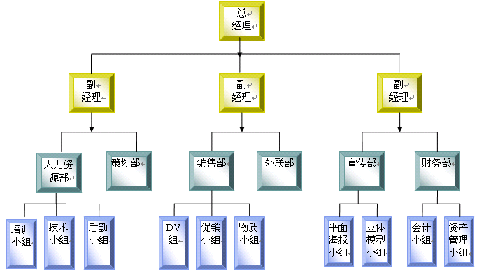

各部门职能
1．总经理：负责本次大赛的统筹管理，作为本公司与组委会联系的桥梁，在各部门经理的协同下制定计划和工作，明确公司的发展方向以及目标。领导团结各部门成员，树立品牌形象，实现公司战略目标。协调公司内部各部门的工作进度，促进成员间的相互合作。
2．副总经理：协助总经理制定公司的长远计划和短期计划工作，跟进各部门的工作进度，及时向总经理汇报。
3．策划部：负责整个展销活动的总策划。包括策划书的撰写、营销战略制定等。
4．宣传部：负责推广活动中的各项宣传工作，制作各种宣传品，包括宣传单张、海报的设计和张贴，以及销售当天现场的宣传布置等。目标是提高品牌的知名度，树立我公司品牌的良好形象，力求形成良好的品牌效应。
5．财务部：1）负责本次活动的财务管理工作。包括收入支出的预算、宣传、外联等各方面的财务支出的核对记录、以及现场销售的帐目管理等；
2）本次活动现场销售的财务统计、当天销售过后的财务分析、展销活动后的统计以及利润的分配等；
6．销售部：1）主要负责现场销售当天的工作，在现场展销之前增加工作人员对产品的认识，强调团队合作的精神；
2）进行市场调查、市场分析、营销目标、策略和现场促销等方面的工作。
7．外联部：负责本公司的外联工作，与商家联系、协商，签订关于品牌推广协议，协调本公司与商家之间的沟通。
8．人力资源部：协助其它部门完成任务，培训各部门人员获取相关知识，负责相关IT技术工作，信息反馈、发现存在问题，负责物品搬运等后勤工作。
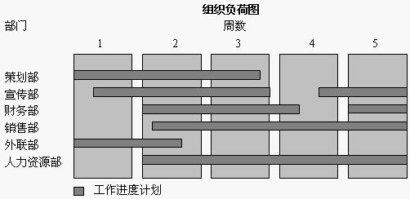

（二）企业组织定位
成员间充分沟通互动，树立团队协作意识，成员互相关爱信任，信息及时共享，打造无边界的学习型组织。

信息共享
开放
及时
精确
组织设计
无边界
团队
授权
组织文化
强互动关糸
团体意识
关爱
信任
领导力
共同的愿景
协作
学习型组织

（三）企业核心精神
“高效和谐，诚信敬业”的蜜蜂精神，传递品牌价值。
（四）员工培训
员工的技能可以区分为三种类别：技术的、人际关系的和解决问题的。财务部和销售部的员工由于部门工作的需要，我们需要进行相关的培训，使他们更好地服务于品牌活动。
1.财务培训方向:现金流量表制作、利润表制作、单据填写、伪钞辨别、WORD和EXCEL运用等等有关财务方面的识。
2.销售培训方向:物品摆放、促销技巧、顾客心理分析、促销语言技术等。
3．时间安排：第一阶段：4月7日-4月14日搜集相关资料（往届资料，网上收集，图书馆收集）；第二阶段：4月15日下午2：30-5：15进行授课培训，4月20日晚进行现场模拟。
（五）员工绩效评估
绩效评估，是一种员工评估制度，旨在通过科学的方法、原理来评定和测量员工在职务上的工作行为和工作效果。本公司设定绩效评估方案，主要针对各部员在品牌策划推广期间进行绩效评估，为工作败进和人力资源规划提供基础信息。
- 评估原则
与企业文化和管理理念相一致原则 · 公平原则 · 严格原则 · 单头评估的原则 · 结果公开原则 · 结合奖惩原则 · 反馈原则。
- 评估方法
采用业绩评定图表法，通过图表各项目的测评，在工作后期结合各员工工作得出绩效评估结果。（评估表格见附录）
- 评估标准
业绩标准：工作达到预期目标，任务完成时间及时，工作质量得到保证。
行为标准：纪律性强，协作性高，责任心重。
4 业绩评估反馈
1）绩效评估及时反馈，对事不对人。
2）评估反馈应明确具体，言之有据。
3）反馈信息应定向于可以获得改进的个人可控行为。
4）同时提出对员工的支持帮助建议,加强人力资源调控力度。
（六）员工激励
期望理论认为当人们预期某种行为能带给个体某种特定结果，而且这种结果对个体具有吸引力时，个体就倾向于取这种行为，据此我们制定激励措施，以求人力资源效力发挥最大化。
个人努力
个人绩效
组织奖赏
个人目标

1 奖赏激励：对有突出表现的员工结合个人绩效通过表彰形式进行。
  - 部门之星（每部门2名）
  - 创意之星（全公司2名）
2 个人目标激励：通过促进通沟学习和信息共享，让成员充分达到个人学习目标。
3 参与激励：让成员参与管理或不同部门的工作，增加他们对组织的关注使个人在实现组织目标的过程中获得成就感。
评选方法：经部门负责人评定并列出候选人名单，然后由公司临时评选小组确定，表彰以全公司公开表彰形式进行。

十、应急措施
（一）宣传应急：
宣传期间：（成立一临时机动小组，人员待定）
1、为预防雨天或潮湿的天气使宣传的海报损毁，在制作过程中一律用封口胶在外层封紧。
2、如遇降雨，刮风，暴晒等天气突变情况，由机动小组统一负责宣传道具的保护工作。特别在立体模型的展示时，要准备好绳索以防因质量过轻导致模型不稳。
3、在宣传期间，宣传组应随时做好对宣传物进行修补的准备。如果宣传物品出现损坏或移位等问题，任何本团队人员一经发现应及时通知宣传组，宣传组应立即采取措施，最大限度让我们的宣传物以一种唯美的姿态展现在大家面前，降低损失成本。
展销期间：
1、随时关注天气情况的变化。遇到恶劣天气（下雨或出现暴晒等），销售人员及时把露天的货物及宣传物品及时搬回帐篷里，防止出现商品损害。
2、出现刮风天气时要及时用绳索固定好模型，防止其倾倒。
（二）现场展销应急：
- 三天展销期间若遇上小雨，后勤人员可拉起布料盖于商品之上，展销活动仍可继续。若遇上大雨，后勤人员应及时把露天放置的货物搬入帐篷，停止展销活动。由于展销期间天气可能较高，容易中暑，展台应设有药箱，做简单处理，若情况严重，应及时送往校医室。
- 若出现货物或奖品供应不足的情况，应及时同时销售部物资组，以便以最快速度向商家进货，同时销售人员可记下顾客资料，以便货物供应正常时把货物交到顾客手中，除此以外，销售人员还可于缺货期间可向顾客推荐其他类似功效的产品，必要时可提供适当优惠。
- 货物质量出现问题，顾客要求退货或换货，销售人员应及时予以跟进，若证明属实，需及时通知外联部、物资组，以便他们与商家商量换货或退货事宜。若发现是人为原因，则与顾客进行沟通，要用礼貌的方式予以沟通，不应采取过激行为，影响班级、学院形象。
- 若展销期间单日的促销方案出现问题，我们将改用其他的促销方案。比如把另一天的促销提前使用或较好的促销方式继续使用。
- 展销期间若人员安排未能按预期进行，出现人手不足的状况（比如人员有事或上课），我们将从各部门调配人手：每天将安排两位部门经理做为主要负责人以及安排2——3名的机动人员，以应对各种突发状况和人员问题。
（三）财务风险及应急：
1、资金运作过程中的风险
a、各层管理人员乱开支，不合理报销，造成流动资产减少；
b、财务人员舞弊，慌报开支，抽空财务资金，造成资产流失
2、降低风险的措施：
a、财务人员加强对各小组的财务监督，各小组成员积极配合财务工作的开展
b、加强对财务人员的监督管理，进行不定期的财务检查；
c、提取坏帐准备金；
3、销售过程中的风险
a、财务人员换班时，出现了混乱，造成销售的中断。
b、因财务人员的原因，出现找错钱情况。
c、销售过程中收到假钞，使得现金的减少，账实不符。
d、找零备用金缺少
e、由于天气等客观原因造成货物等的资产损失
4、降低风险的措施：
a、财务小组成员应提前10分钟到现场准备接手财务工作。认真统计核帐，交班时交接人员必须把本班次的收据和收到的货币进行核对，确定无误后在本班次的销售登记表上签名，以确保责任到人。
b、如果发现收到假钞或者找错钱，按坏账计算，提取坏账准备金。发现收到假币时，若是现场辨别出的应该委婉拒绝接收假币；若事后发现的则由财务部人员共同自行承担责任。
c、零钱不够的时候应采取各种有效渠道换取零钱，并做好登记。
d、销售组在销售前必须检查货物，把损坏的货物提出，并做好登记。如果货物清点人员在工作时损坏货物，由货物清点人员自己承担责任。
e、若销售期间下雨，场面混乱，则应请后勤部的同学帮忙维持秩序，财务人员在收钱时更应格外小心，而且看管好钱箱。

十一、给商家的建议

- 注重企业文化建设
针对冠生源等具有悠久历史的同行业品牌，养生源应加强企业文化建设以增强自己的竞争力。明确自己的企业使命，战略目标，核心价值观，经营理念，服务理念，行为准则和企业形象口号。
- 拓宽蜂蜜产品组合的宽度
利用在生产技术方面的优势和连锁经营的低销售成本模式，扩大开发特色明星产品。如蜂妃化妆品系列、可以直接饮用的蜂蜜饮料等。
- 拓宽蜂蜜产品组合的长度
养生源定位在“养生”，给消费者的感觉是定位在中老年市场，实际上蜂蜜在儿童保健品也可有一定的作为，蜂蜜以其甜蜜的口味和营养价值足以吸引家长和儿童。进军此领域可有作为。
- 广告效力，产品得益
养生源的广告密度明显得比其他行业小得多。虽有良好的口碑做基础，也要加强在广告投放的力度以争取更多的新客户。

- 养生文化助力
现代人健康意识增强了，对本土文化也渐渐有了归属感。在这种情况下，正可以养生文化催动整个养生市场的壮大。加之以养生源的名义宣传养生文化，强化人们对养生的品牌联想，为扩大养生产品做基础，为未来的发展铺路。
■缺乏多元化的的销售渠道

■有一定品牌知名度，但消费者品牌忠诚度不高
■市场占有率不高，发掘新的消费群体能力不足

扩大市场份额

提升品牌形象

■主动发展经销商，增加二级地区的经销商，利用外界的资金和人力优势扩大市场份额，同时可以扩大品牌知名度
■加大蜂蜜的保健知识和健康理念的推广，发掘潜在的消费群体
■加强对已有经销渠道的品牌管理，积极参加社会公益活动，增强社会责任感，
■有目的地经营发展品牌，树立良好形象，
■保持品牌的统一性，加强品牌印象塑造。

十二、主要参考书目
书目名称 | 编写者 | 出版社
《市场营销学》 | 吴健安 主编 | 北京高等教育出版社
《管理学(第7版)》 | 斯蒂芬·P·罗宾斯著 | 北京中国人大出版
《战略管理》 | 王方华 吕巍 著 | 北京机械工业出版社
《策划总监》 | 现代企业高层管理课题组著 | 西北大学出版社
《企业营销策划》 | 庄贵军 主编 | 清华大学出版社
《MBA企业战略管理》 | 于文明 侯书森 著 | 安徽人民出版社
《人力资源管理》 | 金延平 主编 | 东北财经大学出版社
《企业战略管理》 | 邵一明 蔡启明 编著 | 立信会计出版社

十三、附录
附件1：项目管理计划
项目管理计划
本项目管理计划由项目经理完成。此计划根据我们对所立项目的描述，分别对此项目的范围管理、时间管理、成本管理、质量管理、资源管理、沟通管理、采购管理以及风险管理等进行分析，并根据这九大知识领域的理念，制定相应的、实操性强的政策方案，以此来指导我们的实践，并解决我们所遇到的难题。

- 项目描述
  - 项目基本情况
项目名称：养生源蜂蜜的策划推广
项目组织：养生源蜂业模拟公司（06工商2与07营销1班组成的团队）
  - 项目目的
- 项目需解决的商业问题
提高养生源蜂蜜在广大大学生群体中的知名度，打造养生源在众多的蜂业产品中的优秀品牌地位。
- 项目工作内容
  - 对此次推广促销的总体策划；
  - 在广东商学院三水校区内对养生源品牌，通过海报、立体模型以及网络，进行广告宣传；
  - 5月5日到5月7日三天时间在广东商学院三水校区内对此品牌的蜂蜜系列进行促销。
- 项目目标
企业目标 | 项目目标
提高利润收益 | 销售额达到10000元
在广东范围内中提高市场占有率 | 提高品牌在大学生市场的知名度
提高品牌在消费者心中的满意度 | 养生源品牌在学生心中优秀品牌的地位的确立
 | 团队在此项目比赛中获得前三名
  - 项目的关键成功要素
团队的沟通，资源的协调与合理分配，促销方法，宣传力度，成本预算
  - 项目影响范围
对06工商2班与07营销1班这个团队的影响：在学院乃至学校树立优秀班级团队的榜样；对养生源蜂业有限公司的影响:为其开拓大学生市场打下基础，树立其品牌在消费者心中的良好形象，并为其企业带来一定的利润
  - 项目主要里程碑计划
A、4月15日组织人员培训 B、4月20日推广策划书完成和宣传物制作完成 C、4月25日PPT制作完成 D、5月7日促销完成
  - 项目约束条件
此组织团队由学生组成，专业知识和相关技术知识有限，作为学生，我们能募集的基金有限，以及我们的可利用资源都受到限制。
  - 项目最终成果的评价标准
项目顺利完成的标准：a、我们以我们的营业额达到10000元为标准；b、我们在5月10日进行市场调查，以其调查结果即养生源品牌的认知率不低于96％为标准；c、我们以我们在此项目比赛中获得前三名为标准。
  - 项目主要利益相关者
养生源东莞总公司，养生源三水专卖店，06工商2班，07营销1班
  - 有关项目的权限
06工商2班与07营销1班成员为一线工作者，可以向部长或经理提出建议；部长对其组员进行分配工作，并定时向经理汇报工作进度，项目经理统筹全局，对资源进行调配。

- 项目范围管理
- 范围管理的定义
项目范围是指项目所涉及的所有工作的集合，即明确我们要做什么，不做什么。范围管理受时间、成本、质量三个约束条件。我们可以先确定项目包括的可交付成果，再根据此成果进行工作分解，列出工作分解结构（WBS），然后对WBS中的各项工作进行说明和定义。
- 项目可交付成果

品牌推广策划书，宣传物，宣传促销后的品牌认知度，不低于10000元的营业金额
- 使用的方法

在范围的形成与优化中我们用到减法模式，即先不管约束条件，而是根据项目的目标使命将所有必要的工作穷尽列出，然后再逐一加入三个约束条件，将那些超出约束边界的工作任务逐步裁掉。并将我们的工作设定成三个等级：（1）必须完成的，（2）可争取完成的，（3）希望完成的

另外我们所用的方法工具是表格形式的工作分解结构（WBS）。我们首先要把所有分解的工作任务都列入左边的活动名称中，然后才能再右边的表格中填入分配给它们的时间和资源。如表－WBS
- 项目包含内容

4月20日完成品牌推广总策划书，以及完成2份平面海报和3个立体模型的制作，4月20日到5月7日在广东商学院三水校区，对养生源品牌的进行宣传，并在5月5日、6日和7日对此品牌的蜂蜜系列进行促销活动，5月9日参加策划书PPT演示暨闭幕式。内容具体细分可看表－WBS
- 项目不包含的内容

促销及市场分析不包括广东商学院三水校区以外的市场，销售对象也只限于三水校区内不包括校本部学生，项目不包括新产品的开发，宣传及促销产品只包括养生源品牌的原有产品，不包括其公司收购的其它牌子产品。
部分工作WBS如表
WBS编号 | 活动名称 | 工期 | 开始时间 | 完成时间 | 活动所需资源 | 活动费用估算 | 负责人
1 | 品牌推广策划书 | 12天 | 4月9日 | 4月20日  19：00 | 策划部全体人员 | 30元 | 冼贵运
1－1 | 编写销售版块 | 7天 | 4月9日 | 4月15日  21：00
1－2 | 编写宣传版块 | 7天 | 4月9日 | 4月15日  21：00
1－3 | 编写财务版块 | 7天 | 4月9日 | 4月15日  21：00
1－4 | 综合整理 | 5天 | 4月16日 | 4月20日  19：00 |  |  | 罗淑敏
2 | PPT演示 | 9天 | 4月21日 | 4月29日 | 策划部全体人员，数码相机 |  | 林凯淳钟锡彬
2－1 | 资料收集 | 2天 | 4月21日 | 4月22日 |  |  | 罗淑敏
2－2 | 资料整合 | 1天 | 4月23日 | 4月23日 |  |  | 钟锡彬
2－3 | PPT制作 | 2天 | 4月24日 | 4月25日12：00 |  |  | 林凯淳
2－4 | 确定演示人员 | 0 | 4月24日 | 4月24日
2－5 | PPT演示彩排 | 1天 | 4月29日 | 4月29日 |  |  | 林凯淳  林泽平
3 | 培训 | 10天 | 4月11日 | 4月20日 | 人力资源部全体人员，多媒体教室 | 30元 | 徐晓冰
3－1 | 培训内容确定 | 1天 | 4月11日 | 4月11日 |  |  | 谢家健何冬梅
3－2 | 资料收集 | 4天 | 4月12日 | 4月15日
3－3 | 确定主讲人 | 0 | 4月13日 | 4月13日
3－4 | 制作课件 | 4天 | 4月16日 | 4月19日 |  |  | 侯卓轩
3－5 | 申请教室 | 1天 | 4月19日 | 4月20日 |  |  | 郭小函
4 | 宣传物 | 11天 | 4月10日 | 4月20日 | 制作原材料等 | 450元 | 李嘉仪  朱丹妮
4－1 | 确定主题 | 1天 | 4月10日 | 4月10日 |  |  | 朱丹妮
4－2 | 设计 | 2天 | 4月11日 | 4月12日 |  |  | 罗锴杰
4－3 | 购买材料 | 1天 | 4月13日 | 4月13日 |  |  | 杨剑波
4－4 | 制作 | 7天 | 4月14日 | 4月20日  12：00 |  |  | 罗锴杰杨剑波
5 | 促销 | 25天 | 4月13日 | 5月7日 | 销售部人员，2个帐篷，椅子 | 500元 | 吴廷圣  张龙
5－1 | 接受培训 | 1天 | 4月20日 | 4月20日
5－2 | 编制促销计划 | 5天 | 4月21日 | 4月25日 |  |  | 叶君雅林敏玲
5－3 | 接手货物 | 2天
5－4 | 准备奖品 | 9天 | 4月26日 | 5月4日 |  |  | 陈文辉
5－5 | 销售 | 3天 | 5月5日 | 5月7日 |  |  | 潘奕云

- 项目时间管理
- 项目时间管理的概念
1、每个项目都必须面临一个无法回避的最终交付日期，2、所有的管理活动都不可避免地围绕这时间坐标进行，这个坐标为项目提供了一个重要的量化指标和尺度。也就是说时间管理计划要求我们计划好在什么时间做什么事情，活动要多久才能完成，现在做得怎么样。
- 时间管理全过程的五个步骤
    - 活动定义
对每一项活动进行描述，这实际上属于范围管理的范畴，但时间管理中的活动排序和工期估算以此为依据，因此我们把它做为时间管理的启动步骤。
    - 活动排序
排序也就是决策我们先走哪一步，后走哪一步。首先我们根据活动定义，确定工作之间的逻辑关系，再次我们绘制单代号网络图法进行活动排序。
我们对工作逻辑关系分析如下：
属于结束－开始关系（FS）的有：推广策划书的编写――其它任一工作，外联合同书的签订――宣传工作，宣传工作――销售工作
属于开始－开始关系（SS）的有：如不同部门的策划书的编写同时开始，海报制作和立体模型制作同时开始，策划书的编写和知识培训同时开始等
属于结束－结束关系（FF）的有：不同部门的策划书的编写要同时结束以便尽快整合，网页制作与立体模型要同时结束，以便宣传。
    - 工期估算
这要求我们对每项工作估算其所用时间。此估算的依据是：我们两个班的总人数以及募集到的基金；我们假设同学们除去上课时间每天有3小时用于此项目工作，且周六日不休息。估算结果如：完成策划书编写要11天，DV制作要6天，宣传物制作要11天……
    - 编制进度计划
在确定其逻辑和估算出工期后，我们对工作安排其开始时间和完成时间。安排后，我们编制甘特图（图已在策划书正文），为我们的控制提供依据。进度有变更的，要及时提出申请，这主要体现在我们的风险管理中。
    - 进度控制
我们对工作进度的控制主要依靠两种方法。
1、跟踪检查。我们对每一项工作的安排一个主负责人，让他定期对工作进度进行跟踪检查，以及定期组织组员现场开会讨论，记录好工作的实际状态与计划的差距，并汇报上级，共同调整项目进度。
2、进度对比发。之前我们已经做了一个甘特图，我们要求各部门部长定期收集资料，把工作进度编制到甘特图中，将图中的计划进度与实际进度进行对比。通过比较，发现有与计划不相符的，及时采取措施，以保证工作按时按量完成。
- 项目成本管理
- 成本管理的概念
成本管理涉及了资金的时间价值分析，投入产出价值分析，资源优化配置等，以效益指标为核心，追求项目成本在整个项目中达到最小化，是寻求投入和回报的最适合点的过程。
- 成本计划三部曲
第一步是编制资源计划，即把我们各项工作所要用到的资源一一列出来，如人力资源、资金、原材料、通讯等，形成一个项目资源清单，并准备好。
第二步是进行成本估算。我们采用最简单的方法，把资源清单上的资源都乘以各自的单价，然后加总起来就是我们的成本估算总值了。
第三步是成本预算。估算是要大概算算我们要用多少钱，而成本预算是把我们募集来的基金按照WBS的工作安排分配到各项工作任务上去，并作为WBS中的一列内容。我们采用的分配方法是切块分配法，即根据工作性质按分工部门分配资源。如按部门工作先分配人手，再根据各部门工作内容分配资金，资金分配主要集中在宣传费用和促销费用。
- 项目成本的控制
在此成本控制中我们用到的原理是主动控制系统。尽管自动控制系统在项目控制中的作用更佳，但局限于我们的学生身份，受资源和能力的限制，只有才用主动控制系统。主动控制又称避孕法，我们评主观意志和依据上届此项目的资料经验，预先设定防线，以防止行为偏差。我们给每个部门的工作负责人预先限定大其能使用资源和资金的最大额。
项目成本需要变动时，工作一线人员先向上级提出申请，如追加100元以内的需要部门部长批准，100元以上的需要全体经理批准。
- 项目质量管理
- 质量管理的定义
质量是反映试题能满足明确和隐含需求的能力的总和。质量管理是确定质量目标，并在质量体系中通过诸如质量策划、质量控制、质量改进，使质量得以实现的全部管理活动。
- 质量管理体系
  - 组织架构：由部长和经理组成质量监督验收人员，质量标准落实到一线工作人员，人人有责。
  - 规章制度：包括工作操作流程的规范制度，验收程序和变更规程。
  - 质量标准：主要是项目的总质量标准：a、我们以我们的营业额达到10000元为 标准；b、我们在5月10日进行市场调查，以其调查结果即养生源品牌的认知率不低于96％为标准；c、我们以我们在此项目比赛中获得前三名为标准。
  - 变更改进：是指我们的质量标准受某些压力而要作变更时，我们要对事件进行评估，并尽快作出是否变更的决定。
- 分里程碑工作的验收
里程碑 | 验收时间 | 验收标准
品牌推广策划书 | 4月19日 | 符合大赛闭幕式细则，排版美观，没错别字
培训成员的财务  和销售技巧知识 | 4月15日  4月20日 | 培训内容丰富，实操性强，贴近养生源蜂蜜的销售工作，
宣传物 | 4月19日 | 海报的品牌特色突出，模型的主题理念突出，符合大赛的宣传细则
策划书PPT演示 | 4月24日 | 板式设计新颖，播放流畅，演讲人熟练演说
财务结算表 | 5月8日 | 财务状况条理清晰，数据真实

- 项目人力资源管理
- 人力资源管理的概念
项目是由人来完成的，因此，人是项目中最重要的因素。项目人力资源管理是项目管理的重要的职能之一。能否成功实现项目目标，能否按预期进度完工，能否节约成成，质量是否符合标准等等有关项目的因素都与项目团队是否高效有关。
- 人力资源管理的四部曲
- 选择优秀的部门经理人
部门经理作为项目的管理者，是项目的核心人物，也是项目成功的关键。因此，部门经理的素质和技能水平直接影响着项目团队的效率，也影响着项目目标的实现。所以，我们大一、大二共六个负责人组成项目最高管理层后，结合班里同学的投票结果，根据以下一些技能的要求，确定了各个部门的经理人。
选择部门经理的标准：掌握如下基本的知识和技能。
  - 解决问题的能力。要求部门经理要具备一些技术知识、业务知识、与别人合作的能力以及良好的评价问题的技能。
  - 有合作精神。与团队成员、其他部门经理、负责人合作的能力。
  - 业务经验。之前在社团或者其他活动中，有过类似的工作经验，熟悉本部门的工作内容。第一，能够了解和分析问题；第二，能够通过运用适当的技术做些工作而参与到团队中去。
- 组建高效的项目团队
- 帮助队员形成对项目目标的共识。鼓励项目队员去思考，强调他们对项目的参与是有助于实现他们的个人目标，比如获得新的知识、结识新的朋友、提高他们在组织中的号召力等等。我们让每位成员都知道我们的目标：销售额达到10000元，团队在此项目比赛中获得前三名。
- 确定团队成员的角色。要具体指明队员将要完成的活动以及他们所承担角色的性质。
- 确定团队的工作流程。学生的身份致使我们要建立的是一种学习型的组织，因此我们是一种互动型流程，这要求我成员间有很强的互动关系。密切沟通反馈，共享信息。
- 支持团队成员关系的建立。共同解决冲突；利用头脑风暴、六帽子思考法等，挑战技术或者管理问题；一起度过非正式的个人时光，如共进午餐、结伴运动等。
- 帮助团队成为运行顺利的单位。养成友好的习惯，大一与大二队员之间的合作，要求同年级和高低年纪之间要友好平等；鼓励争论，鼓励队员积极发言，共同讨论项目计划；规范化，制定管理团队成员行为的标准和工作指导方针。
- 设计有效的激励机制。
良好的激励机制是提升项目团队队员主观能动性的关键，所以我们结合项目的实际情况，针对队员的销售业绩，设立了激励机制。
首先，我们对大一、大二两个班的同学进行编号，每一个同学都成为推销员，并且各自都有了一个工作编号；其次，我们给每一个推销员配发一定的现金券，现金券上会记载着相应推销员的工作编号和推销员的签名。推销员拿到现金券后，可以用此作为吸引点，向自己熟悉的同学朋友或者路人进行推销。再次，推销员把现金券送出后，人们利用推销员送给的现金券而实现购买行为，销售人员会回收现金券并做好统计。最后，根据对收回的现金券的统计结果，比较各个推销员的有效派发的现金券数量。根据这个统计结果，则可以评比出每一位推销员的推销业绩，以此对每个推销员进行业绩排名，产生推销比赛的冠亚季军等奖项。并对获奖的推销员进行物质和精神的奖励。
- 进行团队的文化建设
在一个具有良好文化的项目团队中，队员们有强烈的归属感、一体感，充满着活力与热忱，能正视困难、不怕挫折，始终都保持着工作的激情和昂扬的斗志。
- 增强团队的凝聚力。团队凝聚力是维护团队生存和发展的必要条件。一下是我们采用的增强团队凝聚力的一些做法：A经常举办一些小型聚会，让全体成员参加，共同探讨工作中存在的一些问题以及交流成功的经验、心得和体会。如：每周例会、每周聚餐、茶会。B将有关项目的决策透明化，让团队成员了解项目的整体情况，从而增强项目成员的主人翁意识。
- 鼓励队员全力投入团队的工作。
- 培养民主氛围。
- 信任团结。信任，建立在默契的互动关系上；团结，并不等于没有矛盾，关键是我们能够求大同存小异。
- 项目沟通管理
- 沟通的概念
沟通既是一门艺术，也是一门学问，同样也是一项技能。沟通沟通管理是项目管理的重要职能，项目的成功与否与项目在执行过程中的沟通好坏有很重要的关系。管理层必须掌握如何与项目关系人、项目团队组织成员、项目管理层之间进行有效沟通的技能。
- 现行的沟通系统
- 进行项目定期沟通
- 召开项目追踪及控制会议。召开项目追踪及控制会议可以就项目存在的问题进行沟通，它为提出、讨论和解决问题提供了可靠的时间和地点，在所以重要操作者的参与下，使项目回复正常运作状态。具体的运作流程如下：筹备会议并提前通知议事日程——确立会议讨论的范围——开会时要突出会议重点——讨论最新的问题——寻求关键路径的解决方案——分配行动项目——记录——闭会。
- 项目汇报。项目汇报是进行项目沟通的一个重要手段和方式，项目成员可以通过定期汇报的方式向项目经理反映项目的进展情况以及所出现的问题，并寻求解决的办法。有一下几种方式：A口头汇报，B书面汇报。
- 进行预防性沟通
- 发现潜在的问题。如果管理者能够在潜在问题出现之前发现它，那么这些可能出现的问题对整个项目正常进展的影响就会减至最小。我鼓励采用的方式有一下几种：加入到活动中去；注意倾听大家的心声，大二的部长特别要注意倾听大一的队员的建议；加强团队成员的责任感；要“好管闲事”，凡事都要询问，密切关注工作的进展；从根源部位解决问题；与相关人员密谈；反馈等。
- 鼓励实现目标。要求做到：经常向所有人提醒目标，肯定工作的重要性；确定优先级别，对于重要的事情要经常跟进，对于不影响大局的其他事情则完全可以放心让下面的队员去做主。
- 部门经理与总经理、以及部门经理之间的沟通
- 非正式状态下的汇报。每周或者每一个特定的工作任务期间，部门经理与总经理、以及部门经理之间进行的非正式沟通，汇报一下近期的工作情况。
- 就项目状况做正式报告。因为各部门的工作经常是以一个独立的项目开展，所以我们要求每一个部门为每一个独立项目准备一份标准的一页纸的报告，报告一般包含以下内容：（1）标题、目的、范围、负责人和日期。（2）与实际情况相对照的预算。（3）概括性的甘特图。（4）关键的正面临的问题。（5）主要成果。（6）即将迎来的阶段性成果。
- 与供货商的沟通（主要针对外联部）
- 制定可以伸缩的谈判目标。在出去与供货商谈判之前，外联部的谈判人员就已经明确了谈判的具体目标。既要有自己希望谈判达成的目标，也应该有自己可以接受的底线，甚至要做好让步的准备。
- 要了解供货商尽可能详尽的情况。
- 营造积极的谈判气氛。
- 将当事人和问题分开。
- 注重利益而不是立场。
- 在试图达成一致前寻求双方受益的选择方案。
- 坚持使用客观的标准。
- 利用会议与项目组成员进行沟通（会议管理）
- 制定解决问题的会议计划。（1）确定会议议程；（2）确定会议目标。
- 确定开会时间、地点以及参与人员。
- 督促而不能支配会议。（1）项目经理不能主持所有的讨论，而应该让其他参加者主持相应主题的讨论；（2）项目经理不能之说不问；（3）重视反馈意见。
- 控制好会议时间。（1）按时开始会议；（2）不要超过会议计划召开的时间。
- 营造良好的会议气氛。营造“双赢”的会议气氛。
- 做好会议记录。
- 事后追踪。会后，对每项决议的落实情况都要进行跟踪。

- 项目采购管理
- 采购管理的概念
项目物资采购是项目实施过程中一个重要的环节，它不仅与项目的成本控制有关，同时采购的质量直接影响着项目的质量，物资供应是否及时也直接影响着项目的进度。因此，作为部门经理，特别是外联部的部门经理不仅要知道如何采购，更要知道如何做好物资采购计划。
- 做好采购计划
采购工作是项目执行的物质基础和主要内容之一，兼顾经济性和有效性的规范化的项目采购，不仅可以促进项目顺利实施和按期完成，而且可以有效地降低项目成本。要想做好采购，首先得做好采购计划，我们对做好采购计划提出了以下几个工作要求：
  - 确定合适的采购方案。根据问卷调查报告，我们做了详细的市场分析，利用这些分析结果，我们可以知道消费者的喜好，因此可以确定更加合适的采购方案。
  - 编制采购计划应考虑的问题。(1)采购的产品的种类、数量；(2)所采购的不同种类的产品在整个项目实施过程中的哪一阶段投入使用；(3)所采购的每一种产品间彼此的联系；(4)采购到到货需要多少时间，从而制定出每一个采购过程的时间表；(5)对整个采购工作协调管理。
  - 制定采购计划的依据。这些依据包括：项目范围说明；产品说明；市场状况；其他计划结果。
  - 分析规划合理的采购方式。主要考虑的方式有：集中采购、分批采购。

- 项目风险管理
- 风险管理的概念
任何项目都存在风险，对风险进行管理是项目管理的重要内容之一。成功地管理好项目风险是保证项目按时完成、节约成本，从而实现项目目标的一个重要因素。所以，我们制定相应的风险处理策略和方案的过程，其目的是为了控制和减少风险的发生。
- 风险管理的策略
- 识别项目风险。
项目都是存在风险的，要想回避或减少风险的发生，首先要学会识别风险。识别风险是一项复杂的工作，所以我们要求各部门经理和队员都要学习运用以下几种方法：
- 风险识别询问法。由于品牌大赛已经成功举行了五届，包括我们班在内，去年也参加了品牌大赛，很多同学都有一定的经验。所以我们要求所以经理都应该向涉及本部门的各位有丰富经验的人员，广泛征询对本项目风险的看法。我们常用的方法有，举办座谈会，采用“头脑风暴法”漫谈项目风险。
- 财务报表法。通过分析财务部制作的资产负债表、销售预算表等财务记录，我们就能识别本公司当前的所有资产、责任风险。将这些报表和财务预测、经费预算联系起来，我们就能够发现未来的风险。
- 环境分析法。我们的模拟公司的环境包括顾客、供应商、竞争者、学院品牌大赛组委会等四部分。我们要求策划部在分析环境风险时，应重点考虑它们的互相联系的特征和稳定性。
- 对项目进行风险分析。
为了有效回避和减少风险的发生，我们除了需要对风险进行识别外，还要对项目可能存在的风险进行分析，主要采用的方法有定性分析和定量分析。
- 风险的定性分析。项目定性风险分析就是分析评估各个风险发生的概率及后果，并将它们按照对项目目标可能造成的影响程度进行排序，从而为有针对性地进行风险定量分析和制定相应的风险计划创造条件。
- 风险的定量分析。经过风险的定性分析，我们已经对各种风险对项目可能造成的影响有了初步的认识。但是，定性分析的结果只是给出某个风险对项目的影响力是高、中等还是很低，无法根据这个结果制定出准确的应对计划。因此还需要对其进行风险的定量分析。我们在定量风险分析时常用如下一些工具和技术：
  - 与项目关系人或去年有品牌大赛经验的负责人交谈；
  - 模拟仿真。利用系统模型对系统行为进行分析，将对项目目标潜在影响的不确定因素具体化、定量化。
- 制定风险损失控制方案。
风险损失控制是一种具有积极意义的风险处理手段，是值得人们推崇的方法。我们在进行风险损失控制之前要制定风险损失控制方案，经常采用的损失控制方案有三种：
- 制定预控方案。经过对风险辨认后，对风险产生的原因、条件、环境、后果与控制发生的要领等进行说明，从而使每一个员工都明白，在做每一项工作前都要预先了解这一工作的风险和预控措施。
- 制定应急方案。应急方案是在损失发生时起作用的，其目的是使项目风险损失最小化。我们要求每一个部门都制定相应的应急方案，特别要求销售部的应急方案要包括以下内容：展销三天下雨、人员伤害、帐篷坍塌事故的应急方案等。
- 制定挽救方案。挽救方案的目的是将风险发生后造成的财务修复到最高的可使用程度。作为项目的管理者，我们都要事先考虑到项目可能发生的风险，并制定合理的风险损失控制方案。
（此处我们只是说明我们对风险管理的相关理念，具体风险方案已在策划书正文列出）

附件2：
员工业绩，态度测评表
工作完成情况 |  |  |  | 指导改进 |  | 测评
工作内容 | 期望目标 | 自我评价 | 上级评价 | 改进之处 | 如何改进 | 测评内容 | 测评项目 | 测评要点 | 一次 | 二次 | 三次 | 四次
 |  |  |  |  |  | 业绩 | 工作数量
 |  |  |  |  |  |  | 工作质量
 |  |  |  |  |  | 态度 | 纪律性
 |  |  |  |  |  |  | 协作性
 |  |  |  |  |  |  | 责任性
备注：1 期望目标尽可能“定量化”，如三天内完成工作等。
2 自我评价和上级评价中若按实际完成情况超 过期望目标，可以“＋”
低于则“－”，大致则”*”。
3测评大项中，四次分别由被测评者下级，同级，上级，自已。评价档次有S(大大高于期望水平)，A(高于期望水平)，B(达到期望水平)，C(未达到期望水平)，D(完全达不到期望水平)五级。

附件3
养生源蜂业有限公司调查问卷分析报告
为了了解本品牌在广商的市场情况，已制定我们相应的品牌推广计划，特设计此调查问卷，在4月11日早晨对广商的大一学生进行了大范围问卷调查。本次调查问卷共发放127份，回收有效问卷112份，数据统计情况和分析建议如下。
- 你饮用或使用蜂蜜制品的频率有多高？
A.每天都用 B.每星期都用 C.极少用

本题分析的是此次品牌主要产品类型的市场需求大小，以估计目标消费人群量，制定相应的进货量计划。
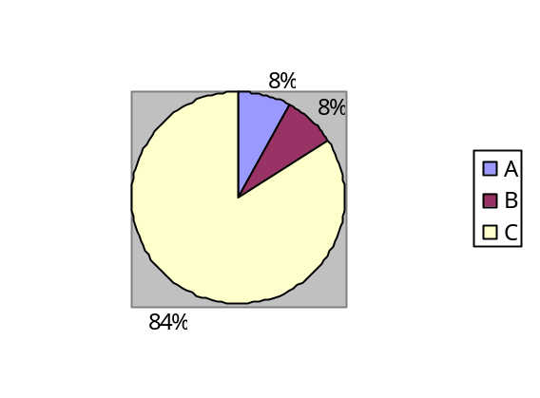由数据可见，A选项8％，B选项8％，C选项84％
消费者尚未养成固定消费习惯，我们可以帮助大家
培养对我们产品的消费习惯。
建议：进行有力的宣传引导。

- 蜂蜜有以下作用，你知道哪些呢？（多选）
- 防治胃肠道疾病如便秘、十二指肠溃疡、结肠炎、儿童痢疾等
- 防治神经系统疾病如失眠、头痛
- 感染性创伤、烧伤、冻伤
- 美容
- 放在口里含服，可治疗咽喉炎
- 用蜂蜜涂唇，可防止烂嘴角；用蜂蜜做面膜，能使皮肤细腻、光洁、富有弹性
- 饮酒之后，含服浓蜂蜜，能加速酒精分解，消除酒后头痛，减少酒精对肝的损害
- 海山睡眠，抗疲劳，是熬夜人士必备保健品
- 以上蜂蜜的这些好处，哪些会吸引你购买蜂蜜制品？（多选）
- 防治胃肠道疾病如便秘、十二指肠溃疡、结肠炎、儿童痢疾等
- 防治神经系统疾病如失眠、头痛
- 感染性创伤、烧伤、冻伤
- 美容
- 放在口里含服，可治疗咽喉炎
- 用蜂蜜涂唇，可防止烂嘴角；用蜂蜜做面膜，能使皮肤细腻、光洁、富有弹性
- 饮酒之后，含服浓蜂蜜，能加速酒精分解，消除酒后头痛，减少酒精对肝的损害
- 改善睡眠，抗疲劳，是熬夜人士必备保健品

此两题有两个主要目的，其一，对于大多数消费者而言，蜂蜜制品是可有可无的生活调剂品，而实际上，蜂蜜制品有许多在日常生活中用得上的好处，对每个人来说蜂蜜制品都是十分值得经常使用的，这两题是通过自问自答的技巧向被调查人群作了一个介绍，具有宣传的作用；其二，通过此两题，了解潜在消费人群关注的是蜂蜜制品的哪些方面功效，在往后的广告和销售中作出相应的变化调整，做到有的放矢，有针对性，有计划性。
由数据可见，我们产品的美容效果、改善睡眠、抗疲
劳、防治胃肠道疾病的效果较为人知。且美容类好处
等对消费者的影响较大。当然此分析不排除被调查人
群中女性比例过高导致的结果偏差。
建议：1.广告、DV拍摄等方面可参照此分析结果；
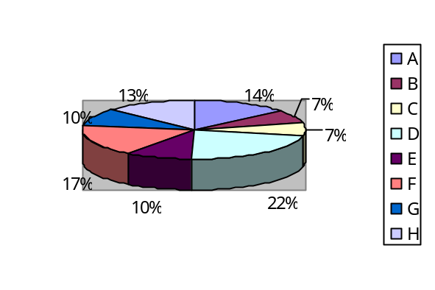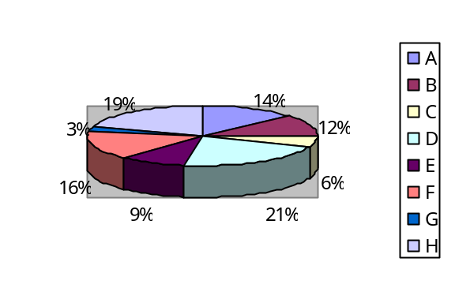 2.进货计划建议参照此分析结果。

- 你通常会因为以下哪些原因购买蜂蜜制品呢？（多选）
A.自用 B.送给长辈 C.送给朋友 D.其他

此题旨在了解消费动机。在我们的产品构成里面有针对各年龄层的产品，也有各种优惠套装，此题的分析结果将能为我们提供相应的信息以制定销售计划和进货计划。
有数据可见，A选项55.33％，B选项23.5％，C选项11.92％，D选项9.25％
购买产品自用的以及送给长辈的消费者居多。
建议：1.进货以年轻人适用产品为主，辅以较多量中老年人适用型产品。
2.促销手段可针对送礼心理，且以送家人、父母长辈为主。

- 你会怎样使用蜂蜜制品呢？（多选）
A.饮用 B.食物佐料 C.美容 D.其他

此题旨在了解使用方式，消费偏好。在我们的产品构成里面有针对年轻人群美容、吃、喝等不同用途的各功能产品，此题的分析结果将能为我们提供相应的信息，以制定销售计划和进货计划。
由数据可见，A选项57.84％，B选项 15.68％，C选项 21.28％，D选项 5.20％
因此，饮用型产品和美容型产品不可避免成为我们的销售主打。

- 你比较了解以下哪个牌子的蜂蜜制品呢？
- 汪氏蜜蜂园 B.百花牌 C.养生源 D.冠生园

此题旨在了解品牌知名度和潜在竞争对手。
由数据可见，A选项15.16％，B选项18.7％，C选项43.4％，D选项22.74％
我们的选项里面都是国内知名的蜂蜜制品品牌，但是被调查对象选择最多的还是我们养生源，据分析有两点信息透露：
- 消费者对蜂蜜制品的了解极度匮乏，没有知名品牌的思维定势，相对为我们的品牌推广降低了难度。
- 本调查问卷的宣传效果达到预期目的，被调查人群开始对养生源品牌有第一次接触并且留下较深印象。趁势追击定能大获全胜！

- 养生源作为广东省名牌产品，如果有一个养生源的促销活动，你_________前来购买。
A.一定会 B.有冲动 C.有时间就 D.考虑一下

此题的设置策划组作了一番讨论，认为确实必需，并且作用有二。其一，提到本品牌，并且对本品牌作简短的亮点最大，起宣传效果；其二，通过分析结果为所有品牌推广工作人员加油或提醒，异鼓足干劲。
由数据可见，A选项 4.4％ B选项 10.3％ C选项 18.5％ D 选项 66.8％
大多数的被调查者表示如果有促销活动，将考虑前往。给我们的提示有：
1、 潜在市场巨大，多数消费者持观望态度，只要有相应措施和手段，即可打开广阔市场。
2、 有固定消费习惯的消费者不多，市场开拓难度降低不少。
3、 市场开拓需花费一番功夫，工作人员们要努力了。
建议：1、加大宣传力度，增强吸引力。
2、采取方式拉拢观望消费群。

- 如果一次购买，您会选择____________的产品？
A.200～350克 B.350～450克 C.450～600克 D.600克以上

此题旨在了解产品规格的消费偏好，以获取分析结果作为制定销售计划和进货计划的相应资料。
由数据可见，A选项54.6％ B 29.1% C选项11.3％ D选项5％较小规格的产品比较受追捧，对于不熟悉和不常用的产品消费者都会较为谨慎，小规模产品在此次展销和推广中会占有较大优势。
建议：1、200～450G规格的产品应为产品主打
2、适当采取措施打破消费者谨慎的心理
3、用适当手段将大规格产品推广出去

- 您觉得一份450克的优质蜂蜜制品哪个价格您可以接受？
A.20～25元 B.25～30元 C.30～35元 D.35～40元

此题旨在了解消费者的心理价位，分析结果将提供相应信息以制定销售计划，由数据所见，A选项58.5％ B 选项31.4％ C选项7.5％D选项2.5％
因此消费者的心理价位是A 选项的20～25元，然而B选项25～30元的比例也不小，可见消费者的可承受价格应是30元以内，其中25元左右为最理想定价。
我们建议是定价不应超过35元

附件4
策划书信息反馈表
专业老师点评：

专业老师签名：____________
日期：____________

谢谢老师的耐心阅读和点评！

